

Formato para la elaboración del informe final de investigación
Información general de proyecto
Número de la convocatoria | NOVENA CONVOCATORIA FODEIN CAPITULO 4
Nombre de los estudiantes vinculados al proyecto | Jeason Morales Aguilar
Nombre del proyecto de investigación | Protocolo de valoración y diagnóstico en practicantes de voleibol sentado”, identificado con el código 411000602-003
Nombre del docente tutor | DIANA ALEXANDRA CAMARGO ROJAS
Facultad | FACULTAD DE CULTURA FISICA, DEPORTE Y RECREACIÓN
Grupo de investigación que avala el proyecto | CUERPO, SUJETO Y EDUCACIÓN
Porcentaje | 100%

PROTOCOLO DE VALORACIÓN Y DIAGNÓSTICO EN PRACTICANTES DE VOLEIBOL SENTADO

RESUMEN
El Voleibol sentado, es una de las disciplinas deportivas en vía de desarrollo para personas en condición de discapacidad. En este campo, el análisis de la condición física de los deportistas se ha convertido en un objetivo prioritario para la mayoría de investigadores y entrenadores, siendo fundamental aplicar “…análisis biomecánico de gestos deportivos… (lo que) aporta parámetros de amplitud y frecuencia que permite realizar estudios descriptivos y comparativos”. El presente estudio busca diseñar un protocolo de valoración y diagnóstico de la condición física y comportamiento biomecánico para practicantes de voleibol sentado. Materiales y métodos: Se realizó en deportistas pertenecientes a la selección Colombia de voleibol sentado. Se seleccionan test y medidas basadas en la evidencia, los cuales se aplican en una prueba piloto para su validación. Los test de aptitud física seleccionados son el Bent Arm Hang, el Squat Jump Adaptado Al Tren Superior, el Shoulder Stretch, Flexión lateral de tronco, Modified Thomas Test, basados en el Manual de condición física de Brockoport, el Flexitest, el FMS Scoring Criteria validados en personas con discapacidad. Por otra parte se realizó un estudio del comportamiento biomecánico que incluye electromiografía, análisis cinético y cinemático de las diferentes técnicas de voleibol sentado (Plataforma BTS P-6000; Sistema opto electrónico de alta precisión (BTS SMARTDX); Equipo electromiográfico inalámbrico (BTS FREEEMG). Resultados: Las pruebas evidenciaron retracción en el test de rotación de hombro y en flexión lateral de tronco en la mayoría de la población, obteniendo valores de 3/3 en FMS y una puntuación de 1/4 respectivamente. El análisis biomecánico permitió como determinante de la fuerza de reacción, la presencia de la amputación y las alteraciones en la estabilidad de tronco. Igualmente en la electromiografía se describe la participación del trapecio en la fase inicial de la técnica, luego una activación del deltoides medio y pectoral mayor, finalizando el ciclo con los músculos estabilizadores de tronco. Los resultados obtenidos muestran que las pruebas diseñadas en el protocolo permiten conocer no solo el nivel de condición física de cada deportista, sino además el comportamiento muscular en el momento de ejecución de la técnica y el patrón biomecánico del tren superior que se expresa durante todo el ciclo de cada ejecución. Lo que hace de este protocolo una propuesta de evaluación integral de cada deportista que permita potenciar el desempeño del practicante de voleibol sentado.
Palabras clave: Voleibol Sentado, Protocolo, Condición Física, Biomecánica y Discapacidad.
ABSTRACT
The sitting volleyball is one of the sports in the developing world for people in disabling condition . In this field, the analysis of the fitness of athletes has become a priority for most researchers and coaches, being essential to apply "... Biomechanical analysis of sports movements ... (which) provides amplitude parameters and frequency that allows descriptive and comparative studies ". This study search to design a protocol for assessment and diagnosis of fitness and biomechanical behavior for athletes sitting volleyball. Methods: We performed on athletes belonging to Colombia sitting volleyball team. Test and evidence-based measures, which are applied in a pilot test for validation. The fitness test selected are the Bent Arm Hang, the Squat Jump adapted to the upper body, the Shoulder Stretch, lateral trunk flexion, Modified Thomas Test, based on the Manual Brockoport, the Flexitest, the FMS Scoring Criteria validated in person with disability. For study of the biomechanical behavior of the different techniques of sitting volleyball, I include electromyography, kinetic and kinematic analysis, use Opto electronics high accuracy (BTS SMARTDX); wireless electromyography equipment (BTS FREEEMG);Platform P-6000. Results. The tests showed shrinkage test shoulder rotation and lateral flexion of the trunk in the majority of the population, obtaining values ​​FMS 3/3 and 1/4 respectively score Biomechanical analysis allowed determinant of the reaction force, the presence of amputation and alterations trunk stability. Also in electromyography trapezius participation in the initial phase of the technique described, after activation of the deltoid medium and greater pectoral, ending the cycle with the stabilizing muscles of the trunk. The results show that the protocol tests designed not only provide insight into the fitness level of each athlete, but also muscle behavior at the time of execution of the technique and the biomechanical pattern upper body that is expressed throughout the cycle. This protocol a proposal for comprehensive evaluation of each athlete that provides enhanced performance practitioner sitting volleyball.

Keywords: Sitting Volleyball, Protocol, Fitness, Biomechanics and Disability.

PLANTEAMIENTO DEL PROBLEMA
El voleibol sentado o adaptado es una de las disciplinas deportivas que fomenta la participación de personas en condición de discapacidad física. Esta disciplina ya es practicada mundialmente a nivel paralímpico. En Colombia, hemos empezado ya con algunas participaciones internacionales, que nos han demostrado el gran potencial que tenemos para esta modalidad; sin embargo no se cuenta con un protocolo de valoración y diagnostico que permita conocer la condición física, el comportamiento muscular y los aspectos biomecánicos para el desempeño de la técnica que posibilite las mejores condiciones para la práctica de dicha disciplina, y que se pueda aplicar a todo practicante o posible practicante del voleibol sentado.
Estos procesos de valoración son imprescindibles en toda iniciación deportiva, según Sánchez, A. Torres, G. & Palao, J. (2011) “Dichos factores deben ser evaluados para un correcto control del proceso de enseñanza/entrenamiento y de adquisición de habilidades. Para ello, se debe seguir de un plan que conste de pruebas (valoraciones a través de test) y seguimiento” dando a conocer la importancia y la pertinencia de la valoración física en el deporte de alto rendimiento, por otra parte el enfoque en deporte adaptado nos lleva a tener en cuenta investigaciones como la de Rossignoli, I. Benito P. & Pérez J. (2008) En donde afirma que “Surge la necesidad de realizar un seguimiento del rendimiento deportivo de los jugadores, y una valoración de su estado de salud., para ello, y debido a las características del deporte adaptado, se requiere el desarrollo de pruebas específicas.”, haciendo especial énfasis en la caracterización de la disciplina deportiva, y la adaptación de los diferentes test conforme a la condición de discapacidad presentada.
Sabiendo que es de vital importancia poder brindar diferentes tipos de herramientas que favorezcan el correcto desempeño del deportista en la disciplina, y en especial la protección de las lesiones más comunes a partir de la correcta ejecución de la técnica, Wieczorek, J. Wieczorek, A. Jadczak, L. Śliwowski, R. &Pietrzak, M. (2007) afirma que “Las lesiones que se producen en los jugadores están relacionados principalmente con esguinces y luxaciones de las articulaciones. Sobreesfuerzo del músculos y articulaciones que afectan principalmente las extremidades superiores e inferiores.”, el lograr cubrir todas estas necesidades expresadas, aporta importantes recursos para un desarrollo integral del entrenador y el deportista, promoviendo así el avance de esta disciplina inclusiva a nivel nacional.
Pregunta de investigación
¿De qué manera y qué elementos se requieren para desarrollar un protocolo de valoración y diagnóstico de la condición física y comportamiento biomecánico para practicantes del voleibol sentado?

OBJETIVOS
Diseñar un protocolo de valoración y diagnóstico de la condición física y Comportamiento biomecánico para practicantes del voleibol sentado.
Objetivos específicos
- Identificar las pruebas y test propuestas en la literatura para la medición de la condición física en personas en condición de discapacidad.
Establecer el protocolo de evaluación de la condición física para deportista de voleibol sentado.
Definir una metodología para el estudio detallado del comportamiento muscular en la práctica del voleibol sentado.
Aplicar el protocolo como parte de una prueba piloto con el fin de estandarizar los procesos y procedimientos.
JUSTIFICACIÓN
Este trabajo es realizado para conocer de qué manera se puede valorar y diagnosticar la condición física de una persona que desee practicar el voleibol sentado o que ya se encuentre practicándolo, para este propósito se hace necesario diseñar todo un procedimiento que se resuma en un protocolo general aplicable de manera estándar a cada persona. El generar un protocolo formaliza el proceso de valoración y diagnóstico y propone una ruta a seguir cada vez que se quiera saber cuál es la condición inicial y/o los avances que se han logrado luego de un proceso de entrenamiento.
Por otra parte y no menos importante es el uso de este protocolo como una herramienta que permita la inclusión social de personas en condición de discapacidad física, al lograr evaluar objetivamente la condición en que se encuentra y así evidenciar las necesidades a suplir mediante el proceso de entrenamiento para esta disciplina.
Así también este estudio permite seleccionar cuáles son las principales pruebas a aplicar en términos de valorar la competencia motriz y el estado de las cualidades físicas de cada practicante o posible practicante del voleibol sentado. El resultado de este trabajo es útil no solo como una herramienta para el entrenador, sino para el deportista, para que siendo usado de manera individualizada, se logre un plan de entrenamiento que permita mejorar su rendimiento deportivo. Se espera que el protocolo diseñado y los resultados que arroje el mismo, puedan ayudar a una mejor planeación del entrenamiento, haciendo más eficaz y eficiente los gestos deportivos propios del voleibol sentado.

Para el profesional de Cultura Física, Deporte y Recreación, es importante generar espacios en donde se estudie todo lo que tiene que ver con discapacidad y deporte, no solo en el ámbito fisiológico, sino también en el ámbito social que tanto se enfatiza en esta intervención, ya que por medio de este se pueden generar nuevas herramientas de inclusión social para todas las personas que se encuentran en condición de discapacidad física. Es así para la línea de investigación Estudios sociales del cuerpo y el movimiento, Del Grupo Cuerpo Sujeto y Educación, puesto que este proyecto permite abarcar todas las diferentes dimensiones del ser humano que se encuentra en condición de discapacidad, y así mismo puede brindar conocimiento para la correcta aplicación de herramientas en lo que respecta al deporte adaptado.
ESTADO DEL ARTE
Para este estudio investigativo se hizo necesario en primera instancia establecer los diferentes test especializados que permitan la valoración física en deportistas en condición de discapacidad, y así poder generar no solo herramientas para un mejor entrenamiento de este deporte, sino también diferentes posibilidades de inclusión al deporte adaptado en general.
El aporte de este proyecto en el área social, se centra en ofrecer una herramienta que incluya socialmente a las personas en condición de discapacidad física en procesos deportivos adecuados para ellos, al observar lo que está sucediendo en el mundo con temas como el deporte adaptado y la inclusión social, encontramos, según Gutiérrez M; & Caus N. (2006) que “Tradicionalmente se ha venido utilizando la actividad física adaptada como sistema rehabilitador de las personas con discapacidad”, por tanto es importante destacar que el deporte adaptado empezó como mecanismo de rehabilitación para personas que lo necesitaban y a partir de esto se da entrada a disciplinas que incursionan en ámbitos competitivos para esta población.
Al observar la importancia de esta práctica luego de su conversión a deporte de alta competición se afirmar que “La orientación conceptual de todo el proceso apunta hacia
la consideración que los atletas del sector paralímpico son deportistas en el pleno sentido de la expresión y no discapacitados que hacen deporte” (Ruiz. S, 2012), por tanto podemos considerar que la mirada mundial que se le ha querido dar al deporte adaptado como medio de inclusión, simplemente hace parte del desarrollo normal de las capacidades físicas de una persona y no de una disciplina que participa en procesos “Especiales”, ya que si el objetivo de estas estrategias es buscar que el deportista paralímpico participe con lo mejor de sí en representación de una nación, y entender simplemente que estas personas hacen parte esencial de nuestra sociedad. En conclusión “Dentro del llamado gran escenario del deporte, el paralímpico logró un importante nivel de crecimiento, pasando por diferentes momentos, desde medio de rehabilitación funcional hasta actividad de alto nivel de rendimiento” (Ruiz. S, 2012).
Entendiendo pues la importancia del deporte adaptado, se puede ahora tratar el tema del voleibol sentado, el cual a pesar de no ser practicado comúnmente por deportistas en condición de discapacidad, viene siendo una alternativa no solo de inclusión, si no de espacios de formación propios para el desenvolvimiento de la vida diaria de dichos deportistas. Molik1,B. Kosmol1, A. & Skucas, K. (2008) afirman que Voleibol sentado, es una de las disciplinas deportivas en vía de desarrollo para personas en condición de discapacidad. Este juego es una combinación del sitzball Alemán y el voleibol convencional. Afirma el autor que el Voleibol sentado que se originó en Holanda en la década de los 50s, las competiciones internacionales se han jugado desde 1967, lo cual generó en años posteriores diferentes avances en lo que respecta a la preparación de entrenadores en busca de metas más elevadas para esta disciplina. Sin duda alguna el proceso de entrenamiento de las cualidades propias para este deporte tiene que ser trabajado de manera consciente, basándose en investigaciones de deportistas de voleibol sentado en cada proceso, lastimosamente esto es escaso, en un estudio llevado a cabo por Kalbli. K (2008), se afirma que los entrenadores de voleibol sentado deben tener conocimientos específicos para trabajar con éxito enfocándose en la consecución de la meta propuesta, pero desafortunadamente los entrenadores participantes manifestaron que la mayoría de ellos no asumen la responsabilidad del manejo de estos deportistas a causa del insuficiente conocimiento de este deporte.
Valoración de la condición física: Nuevas tendencias
Por otra parte el tema de valoración de la condición física es totalmente relevante para el progreso en cualquier disciplina deportiva, ya que esta determina la ruta a seguir con cada uno de los deportistas y sus funciones específicas, Santos. L, Prieto. J &González. V, (2008)afirma que “El análisis de la condición física de los deportistas se ha convertido en un objetivo prioritario para la mayoría de investigadores y entrenadores, ya que poder tener información sobre el estado de forma de cada deportista en cada momento es indispensable para una correcta planificación.”, esto hace comprender que no solo se hace este tipo de procedimientos en pro de la consecución de objetivos deportivos, sino que también evita la exposición del deportista a lesiones y a sobre entrenamiento.
Otra información importante es la que se obtiene a partir de las señales electromiográficas superficiales (EMGs), estas pueden generar bastantes recursos en pro de la correcta valoración del deportista, han sido utilizadas en diversos estudios en
deporte para establecer las características de la actividad muscular en “acciones dinámicas, también aplicado al análisis biomecánico de gestos deportivos, marcha, fatiga muscular y rendimiento deportivo. Esta señal al ser procesada, aporta parámetros de amplitud y frecuencia que permite realizar estudios descriptivos y comparativos” (Massó 2010). La EMGs ha sido procesada y utilizada en estudios de miembros superiores para estimar la fuerza muscular desarrollada, esta información eléctrica del músculo proporciona información valiosa sobre los aspectos fisiológicos y los patrones de activación del mismo, y también han sido usados en el reconocimiento de patrones de movimiento (Pérez 2010).
Cada uno de estos recursos brindados por el estudio biomecánico del deportista nos puede llevar no solo al conocimiento de las condiciones para una disciplina deportiva, sino en especial a la identificación de falencias técnicas que puedan estar generando lesiones a futuro, sin duda la mayor cantidad de estudios existentes sobre esta disciplina está relacionada con las lesiones producidas por la repetición constante de un gesto deportivo como lo muestra el estudio de Christopher, G. & Ricard, M. (2001) “El potencial de lesiones por uso excesivo en el voleibol se ha relacionado con un impacto de magnitud, frecuencia de impacto, índice de carga, y el número de años de competición.” Dando a conocer una necesidad sentida de trabajar en la correcta utilización de la técnica a partir de la investigación, para combatir el desgaste articular de los miembros que intervienen en los movimientos propios de esta disciplina “El propósito de este estudio fue determinar las fuerzas de reacción en el hombro durante el remate de voleibol y su relación entre la biomecánica del hombro y la posibilidad de lesiones.” (Christopher, G. et al. 2001); sin duda existen muchos ejemplos de estudios realizados con el fin de evaluar la forma adecuada de ejecutar los movimientos y de cómo estos pueden generar no solo protección para el deportista, sino un incremento en los logros alcanzados en competencia. La importancia de conocer a fondo cada gesto técnico de la disciplina que se estudia hace un mejoramiento de la misma, por ejemplo en el estudio de Lobietti, R (2009) se aporta en cuanto a la importancia de la investigación en biomecánica “el estado del arte de la investigación relativa a la biomecánica del bloqueo en el voleibol...es fundamental para vincular la "realidad del juego" (lo que sucede en el campo) con simulaciones de laboratorio”, dando no solo aportes al voleibol, sino también generando metodologías que integran el objetivo no solo de resultados en competencia si no también la protección del deportista como eje principal del deporte.
Marco conceptual
En este trabajo investigativo se debe estar atento al comportamiento de diferentes variables y conceptos que son de gran importancia para el desarrollo del mismo; así pues uno de los propósitos del estudio en esta área, es la inclusión social que según (Alzate. M, Torres. I, & Sarmiento. C. 2009) es un “Proceso de integración y participación de una persona, excluida socialmente, que le permita el desarrollo de su proyecto de vida en un marco de convivencia y el pleno ejercicio de sus derechos sociales”. Por tanto podemos llegar a pensar que una de las herramientas que nos permite dicho proceso es el deporte, ya que por medio de este podemos dar oportunidad de desarrollo integral a personas en condición de discapacidad, la (OMS, 2013) define discapacidad así: “Discapacidad es un término general que abarca las deficiencias, las limitaciones de la actividad y las restricciones de la participación” lo cual expone la realidad de personas que se les dificulta la participación en actividades físicas o cognitivas.
Así también es necesario enfatizar en las diferentes condiciones de discapacidad que puedan presentar las personas que quieran practicar algún deporte , (Zucchi, 2001) dice “Para poder delimitar nuestro campo de estudio o trabajo llamaremos a esta área Deporte Adaptado a personas con discapacidad, de esta manera dejaremos el lugar para luego completar con la discapacidad que posea la persona dentro de los tres grandes grupos: motora, sensorial y mental.”, dando a conocer así un nuevo termino de deporte adaptado dependiendo la condición encontrada.
Así mismo en el voleibol sentado existe una clasificación de acuerdo a las características que acompañan la condición de discapacidad presentada, según Moreno. P, (2010) existe el sistema de clasificación basado en amputaciones (Debe saberse que el concepto minusvalía no es el adecuado ni el usado actualmente ya que desde el 27 de febrero del 2013 en la ley estatutaria No.1618 se debe usar el concepto “Condición de Discapacidad”):
- Tabla 1. Clasificación basada en amputaciones según Moreno. P, (2010)
Abreviaciones. | Minusvalía mínima para la categoría de amputado. | Código básico de clasificación.
AK: Amputación por encima de la rodilla, o en la articulación de la rodilla. | Amputación en o por encima de la articulación talo-crural o de la muñeca. Si existiera alguna duda sobre el nivel de amputación, sería responsabilidad del deportista el presentar una radiografía reciente del muñón al ser clasificado.  Excepciones: Si el equipo de clasificación cree posible que existan espículas del hueso distal en la articulación radio- ulnar o tibio-fibular se considerará no funcional. | Clase A1: AK doble. Clase A2: AK simple. Clase A3: BK doble. Clase A4: BK simple. Clase A5: AE doble. Clase A6: AE simple. Clase A7: BE doble. Clase A8: BE simple. Clase A9: Combinación de amputaciones en extremidades inferiores y superiores.
BK: Amputación por debajo de la rodilla, pero en o por encima de la articulación talo-crural.
AE: Amputación por encima del codo, o en la articulación del codo.
BE: Amputación por debajo del codo, pero en o por encima de la articulación de la muñeca.
Nota: Adaptado de Moreno, P. (2010). El voleibol para personas con discapacidad. Recuperado el 18 de agosto de 2013, de http://www.efdeportes.com/efd140/el-voleibol- para-personas-con-discapacidad.htm.

“Los deportistas con dismelia (que no se asemejen a amputaciones no congénitas) estarán incluidos en la categoría de “otros”.
Las combinaciones de amputaciones que no se hayan especificado anteriormente se incluirán en la clase más próxima a la discapacidad real (ej.: una combinación BK/AK se incluirá casi siempre en la clase A3, y una combinación BE/AE se incluirá en la clase A7).
Se contempla continuamente la necesidad de cambiar el número de clases teniendo siempre en cuenta las desventajas que esto conllevaría, diferencias reales de rendimiento y número de atletas.” (Moreno. P, 2010)
Ahora bien conociendo todos los grupos de clasificación y entendiendo como esto puede definir la manera de participación en la disciplina del voleibol sentado, podemos definir mejor dicha disciplina deportiva, según Moreno (2010) Es una variante de voleibol para atletas discapacitados. Su vistosidad y consiguiente popularidad es comparable con las del voleibol y el vóley playa. El juego y la técnica es la misma que la de voleibol, salvo en los aspectos relativos a la movilidad de los jugadores.”. Ahora al comprender como los procesos de este deporte ya llevan un camino recorrido y por tanto se convierte en una de las mejores salidas de inclusión para las personas en condición de discapacidad en nuestro país, se vuelve imprescindible en la investigación enfocada al crecimiento de esta disciplina deportiva.
Se hace necesario ahora definir las diferentes fases de las técnicas usadas en el voleibol, podemos empezar con el toque de dedos el cual según Grupo de Estudio Kinesis. (2002) “El pase de dedos es la base del voleibol, ya que en el juego constituye el elemento principal para la construcción directa del ataque y por el cual se unen la fase defensiva y el ataque”, esta técnica es dividida por el mismo autor en tres fases la primera llamada posición inicial en donde los codos se flexionan ligeramente por encima de los hombros, formando un ángulo de 45o con relación al pecho, las manos arriba a la altura de la frente, adoptando una posición que le permita adaptarse a la forma esférica del balón y con los dedos totalmente relajados, la siguiente fase se compone del contacto con el balón en donde se realiza por encima de la frente produciéndose un amortiguamiento utilizando en especial los dedos pulgar, índice y corazón de las dos manos, finalmente la el momento que el balón pierde contacto con las manos, los brazos se extienden completamente siguiendo la trayectoria que marca el balón (Grupo de Estudio Kinesis. 2002. p.58-59).

Seguido de esta técnica podemos encontrar el pase con antebrazos, una de las técnicas más usadas ya que según el Grupo de Estudio Kinesis, (2002) “El toque de antebrazos, es el fundamento más utilizado en el voleibol, en el que se utilizan los antebrazos para golpear el balón por debajo de este aprovechando la fuerza de revote del balón.”, siendo así importante he imprescindible la explicación de las diferentes fases técnicas que este posee, primeramente el tronco es flexionado ligeramente hacia adelante, los antebrazos como pieza fundamental de esta técnica son ubicados paralelamente entre si y golpearan el balón con el tercio medio de los mismos, las manos tienen un agarre firme, y al momento del contacto con el balón se genera una extensión de todo el cuerpo y una acción simultanea de los hombros para amortiguar el esférico en el momento del contacto. (Grupo de Estudio Kinesis. 2002. p.63-65).

Las técnicas del saque y el remate en este caso serán descritas de igual manera ya que a pesar de ser usadas en diferentes momentos del juego, poseen el mismo gesto técnico, el saque es utilizado para iniciar el juego, por tanto el balón es controlado (lanzado) por el mismo deportista, más el remate es la acción ofensiva por excelencia, y por ende las más agresiva conforme al golpeo del balón, el cual es lanzado por otro compañero; su técnica consiste en golpear el balón cuando este se encuentre en el punto más alto posible, en donde con el codo alto se realizara una rápida extensión del brazo dominante con un movimiento de atrás-arriba-adelante, golpeando el esférico en su parte posterior con la mayor fuerza posible, el brazo no dominante realiza un gesto de radar antes de que el brazo dominante genere el contacto. (Grupo de Estudio Kinesis. 2002. p.92-94, 101-103).

Finalmente encontramos la técnica del bloqueo el cual según el Grupo de Estudio Kinesis. (2002) “es una pantalla que se levanta por encima del borde superior de la red, que impide que el balón rematado pueda entrar a determinadas zonas del propio campo”, la ejecución técnica de este inicia en una posición cómoda junto a la malla de frente al rematador contrario, con los brazos flexionados y las manos por encima de los hombros, en el momento que el contrario golpea el balón se realizara una extensión completa de los brazos para alcanzar la mayor altura posible. (Grupo de Estudio Kinesis. 2002. p.112-113).

En esta investigación se harán aportes que pueden facilitar el acceso a información funcional de las técnicas utilizadas a partir del estudio de señales EMGs de ocho grupos musculares, y con esto obtener las características eléctricas de la actividad muscular de cada uno, según (Flores, Flores & Carro año?) habla sobre la forma general de obtener dichas señales “La adquisición de SME que es? por medio de electrodos superficiales es una forma práctica, segura y no invasiva de obtenerla”. Lo que significa que sin ser invasivos y utilizando electrodos superficiales sobre cada uno de los músculos a estudiar se pueden obtener estas señales EMGs de gran utilidad, dicha técnica de estudio funcional fue implementada para poder observar el comportamiento de los músculos y especialmente poder identificar su grado de intervención en las técnicas del voleibol sentado, y así poder generar la información pertinente que pueda ayudar a entrenadores y deportistas en la consecución del objetivo por medio del fortalecimiento de los principales grupos musculares.
Este estudio será evaluado y estandarizado por medio de técnicas propias de la electromiografía, que como lo dice Gómez. J. (2009).“La electromiografía es el registro de la actividad eléctrica generada por el músculo liso o estriado ya sea de manera voluntaria o inconsciente. El EMGs registra las variaciones de voltaje que generan las fibras musculares como resultado de la despolarización de las membranas celulares durante la contracción. El uso de la electromiografía determina el tipo de electrodo de registro” así mismo se afirma que “La electromiografía es un registro de la actividad eléctrica muscular, y por tanto constituye una extensión de la exploración física y prueba la integridad del sistema motor. Se puede decir que la EMGs, a veces denominada electromiografía cinesiológica, es el análisis electromiográfico que permite recoger la señal eléctrica de un músculo en un cuerpo en movimiento. Podría pensarse según esta definición, que su uso se limita a las acciones que implican movimiento. No obstante, también es aplicable al estudio de acciones estáticas que requieren un esfuerzo muscular de carácter postural.”(Massó, 2010), la descripción de la relevancia del uso electromiográfico que compone dicha intervención permite tener un panorama más claro de los objetivos a los cuales se le apunta con esta investigación.

METODOLOGÍA
La población estuvo compuesta por deportistas en condición de discapacidad física que practican voleibol sentado y hacen parte de la Selección Colombia Masculina. Este equipo Colombiano ocupa el puesto 18 del ranking internacional, debido a sus participaciones en eventos como: Juegos ParaPanamericanos en el 2011 donde ocuparon el cuarto lugar, Copa Intercontinental de El Cairo - Egipto 2012 y los I Juegos ParaCentroamericanos de San José- Costa Rica 2013 donde ocuparon el segundo lugar. Las seis personas evaluadas a nivel nacional pertenecen al equipo de fuerzas armadas (Actuales Campeones Nacionales), quienes fueron heridos en combate; desde el año 2009 aproximadamente comenzaron la práctica de este deporte. Estas pruebas han sido aplicadas un mes antes de la participación en los juegos ParaPanamericanos de Toronto 2015, en donde ocuparon el cuarto lugar con una excelente actuación.
Criterios de inclusión y exclusión
En esta investigación se tomaron como criterios de inclusión:
- Deportistas que tengan una duración mayor o igual a un año en la práctica del voleibol sentado.
- Deportistas de género masculino.
- Deportistas mayores de 18 años.
En esta investigación se tomaron como criterios de exclusión:
- Personas con alguna alteración del comportamiento y/o discapacidad de tipo cognitivo.
- Personas que no deseen voluntariamente participar en la investigación.
- Deportistas que consuman medicamentos que alteren la velocidad de reacción.
- Deportistas que estén consumiendo medicamentos que actúan como relajantes musculares.
- Técnica de muestreo y selección
La técnica de muestreo utilizada para esta investigación fue el muestreo por conveniencia en donde para este trabajo se contó con la colaboración de algunos deportistas pertenecientes a un equipo practicante de la disciplina a trabajar (Selección Colombia de Voleibol Sentado Masculino) en donde cada uno de ellos fue informado de los procedimientos a realizar, y su correspondiente participación en los mismos (Consentimiento Informado).
Descripción de los procedimientos e instrumentos
El presente estudio se llevó a cabo en seis deportistas de sexo masculino practicantes de voleibol sentado (Población Objetivo), estos participantes hacen parte de la Selección Colombia Masculina del mismo. La evaluación a realizar en cada participante del estudio se hiso previa firma del consentimiento informado y la explicación detallada de los test que hacen parte del protocolo diseñado especialmente para esta disciplina; dicha evaluación corresponde a la aplicación de los test enfocados en la aptitud física relacionada con el rendimiento deportivo (Potencia, Fuerza, Resistencia Muscular y flexibilidad,). Para la escogencia y adaptación de los test que evaluaron estas aptitudes deportivas se realizó una búsqueda bibliográfica (Vigilancia Tecnológica) de diferentes protocolos de valoración física que pudieran ser aplicados en personas en condición de discapacidad, y en este caso específico deportistas con amputación de miembros inferiores, posteriormente se realizaron pruebas piloto en donde se tuvieron en cuenta los escenarios, tiempos y materiales a los cuales se pudiera tener acceso con relativa facilidad; Según el tipo de aptitud física a evaluar existen diferentes test especificados en el Manual de condición física de Brockoport, el Flexitest, el FMS Scoring Criteria, los cuales fueron adaptados para su aplicación en personas en condición de discapacidad física del tren inferior, y avalados a través de pruebas piloto que evidencien la confiabilidad de la medición en cada test para esta población.
Por otra parte el análisis biomecánico será realizado en un laboratorio de movimiento en donde se cuenta con una plataforma BTS P-6000 (Figura 1) la cual mide las fuerzas de reacción del suelo en toda su superficie, permitiendo con esto un análisis profundo de la condición postural estática de un sujeto y la condición postural dinámica del mismo si fuera requerida.
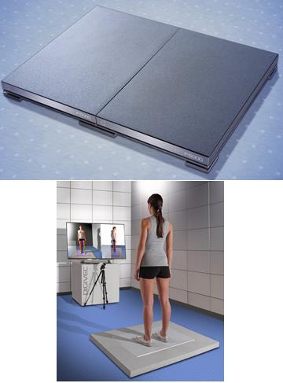
Figura 1: [Plataforma BTS P-6000] Recuperado de: http://www.btsbioengineering.com/products/kinematics/bts-smart-dx/
Así mismo se contó con un sistema opto electrónico de alta precisión (BTS SMART- DX) el cual cuenta con sensores de gran captación y luces estroboscópicas las cuales permitieron el análisis cinético, y su relación con datos electromiográficos y vídeo cinemáticos entrelazados si se requiere, con un software especializado que permite el estudio de cualquier movimiento con la mayor precisión posible utilizando marcadores adhesivos en el cuerpo del estudiado (Figura 2).
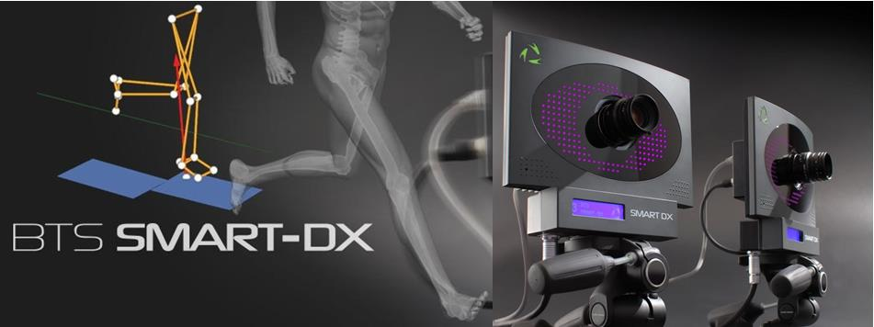
Figura 2: [BTS SMART-DX]. Recuperado de: http://www.btsbioengineering.com/products/kinematics/bts-smart-dx/
Finalmente se contó con un equipo electromiográfico inalámbrico (BTS FREEEMG) el cual por su poco peso y su pequeño tamaño facilita la toma de señales electromiográficas de superficie, con los cuales se puede llevar a cabo cualquier movimiento del estudiado sin interferir, ni siquiera un poco, con los resultados del mismo (Figura 3).
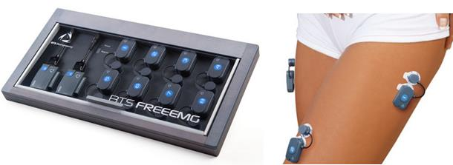
Figura 3: [BTS FREEEMG]. Recuperado de: http://www.btsbioengineering.com/products/surface-emg/bts-freeemg/
Tratamientos de datos
Para el análisis de cada test en cuanto a las aptitudes físicas evaluadas, fueron adaptados conforme a la disciplina del voleibol sentado, lo cual se estableció en la aplicación de las pruebas piloto y su correspondiente evaluación. Con forme a la aplicación de las pruebas de Biomecánica se obtendrán en una sola ocasión (Diseño transversal), previo a un proceso de ensayo de los movimientos a realizar en cada participante, ésta solamente se repetirá en caso de que no se realice el movimiento requerido de manera adecuada y/o que la señal obtenida no sea de la calidad necesaria para su análisis (excesos de interferencia y no aparición de línea base). Todos los datos serán asociados con un código asignado a cada participante de la investigación, y las señales de cada músculo serán rotuladas. Se realizará un acopio de información en una base de datos para su posterior análisis.
RESULTADOS
Los resultados en este trabajo son presentados según su prioridad para el cumplimiento de los objetivos del mismo. Primeramente se presenta el protocolo de valoración y diagnóstico de la condición física y el comportamiento biomecánico para practicantes de voleibol sentado, el cual fue el centro de este trabajo de grado. Luego de esto se presentan los datos de las pruebas físicas obtenidas en la aplicación de las pruebas piloto a seis deportistas practicantes de voleibol sentado; se realiza la descripción de los resultados de cada test y su posible relación con la posición que desempeña cada jugador en la cancha. Luego de esto se realiza la descripción de los resultados de las pruebas del componente biomecánico, dando razón de los rangos articulares, fuerzas y comportamientos musculares de cinco deportistas, los cuales realizaron una técnica especifica de voleibol. Finalmente se presenta un informe evaluando cualitativamente todas las pruebas realizadas, se realizan sugerencias para una próxima aplicación y se manifiestan las ventajas y desventajas de cada uno, dando así un punto de vista de la pertinencia del protocolo propuesto.
Protocolo
A continuación se presenta el protocolo diseñado para deportistas practicantes de voleibol sentado, el diseño de este instrumento es evaluado cualitativamente luego de aplicar dichas pruebas. El protocolo contiene las indicaciones y los pasos a seguir para la aplicación de cada prueba, también incluye los baremos de medición adaptados para personas en condición de discapacidad física del tren inferior. (Ver Anexo No.1)

Resultados pruebas físicas
Estos resultados están establecidos mediante un estudios de caso en donde se realiza una descripción específica de cada deportista con forme a sus condición física. La caracterización de cada deportista permite observar la pertinencia de las pruebas en esta población en condición de discapacidad.
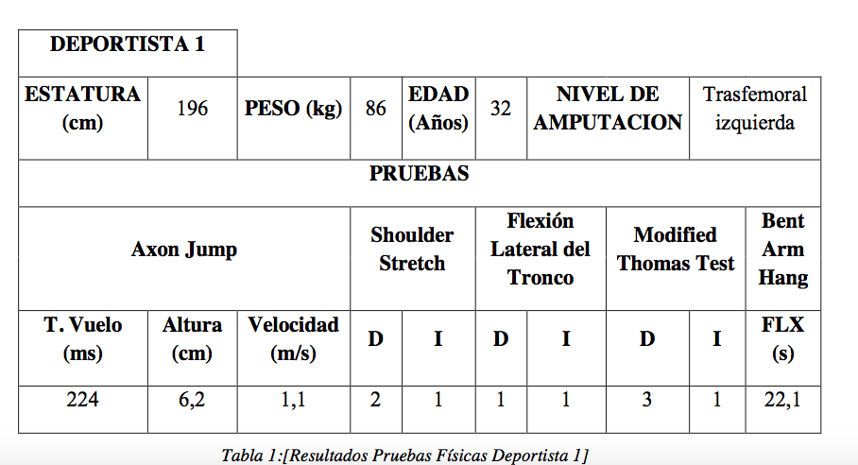
El deportista 1 es el de mayor estatura en la selección Colombia de voleibol sentado y por tanto pieza fundamental en el equipo y titular indiscutible, los resultados encontrados en algunas pruebas fueron bajos, por ejemplo la fuerza reactiva, en la cual se vio una fase de vuelo de 184 ms, una altura alcanzada de 6,2 cm y una velocidad de 1,1 m/s, por otra parte se evidencia una retracción importante en sus extremidades superiores, siendo la extremidad superior izquierda la más afectada, dando un resultado de 1 (25 cm), y un puntaje de 2 en la extremidad superior derecha (11,5 cm); en el test de flexión lateral de tronco se encontraron bajos rangos, alcanzando a los dos lados una puntuación de 1; El Thomas test modificado mostro un excelente resultado en la pierna derecha, ya que su puntuación fue de 3 (0 cm), en la pierna izquierda existe un rango considerable de retracción, siendo esta la que presenta amputación, es entendible el puntaje de 1 (9 cm); Finalmente el Test que evidencia la Fuerza Resistencia (Bent Arm Hang en Flexión) mostro un tiempo de 22,1 segundos, el cual queda como meta a mejorar en evaluaciones futuras.
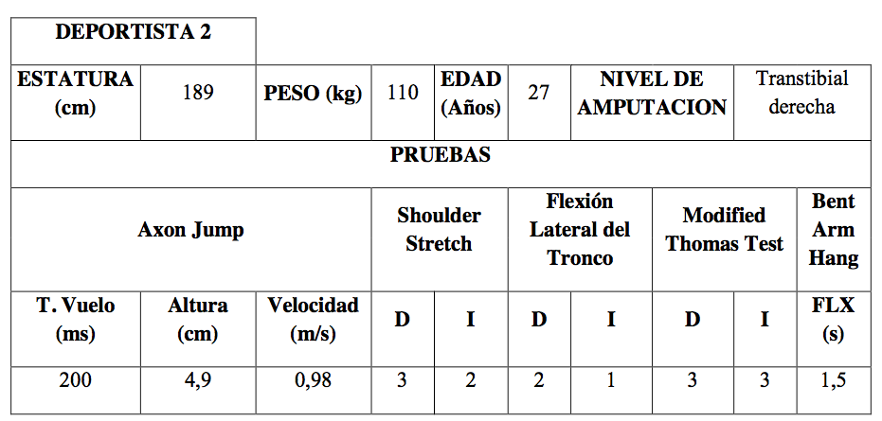
Tabla 2: [Resultados Pruebas Físicas Deportista 2]
El deportista 2 es una pieza fundamental del equipo por su estabilidad, favorecida por su peso y su altura, muestra dificultad en la fuerza de sus brazos para sostener su propio peso. En el test de fuerza reactiva tubo un tiempo de vuelo de 136 ms, una altura de 4,9, 49 cm y una velocidad de 0,98 m/s; lo que comprueba la necesidad de aumentar la masa muscular de miembros superiores. La flexibilidad en sus miembros superiores fue buena, en el miembro derecho mostrada por una puntuación de 3 (3,7 cm), por otra parte presenta una leve retracción en el brazo izquierdo estableciendo una puntuación de 2 en el mismo (16,5 cm); El test de Flexión lateral de tronco tuvo un valor bajo, ya que a pesar de que en su lado derecho mostro un mayor alcance solo logro una puntuación de 2, a diferencia del lado izquierdo en donde tuvo una puntuación de 1; El Thomas test para este deportista evidencio unos resultados excelentes, ya que tanto en la extremidad amputada (Extremidad Derecha) como en la izquierda logro una puntuación de 3 (0 cm) es decir sin retracción; Finalmente el Test de Fuerza Resistencia (Bent Arm Hang) evidenció un tiempo muy bajo (1,5 s) y por lo tanto una característica a trabajar a futuro para un mejor desempeño deportivo.
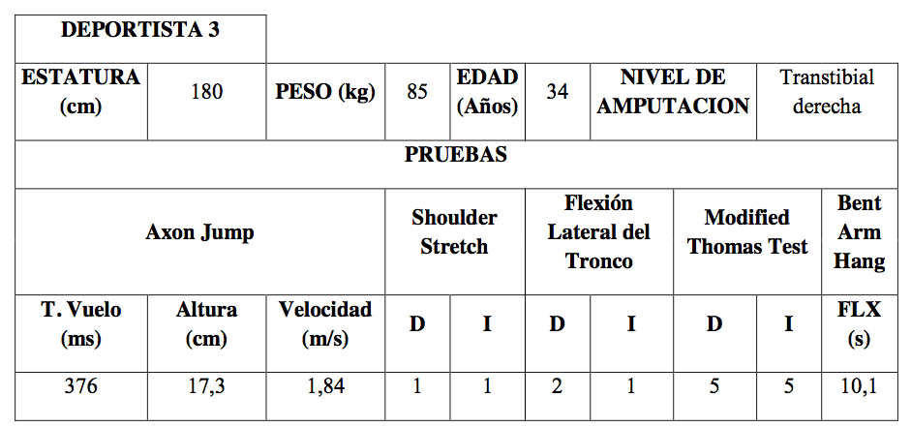
Tabla 3: [Resultados Pruebas Físicas Deportista 3]
El deportista 3 que cumple la función de armador en la selección, es pieza fundamental en el desempeño del equipo, presenta en el test de Fuerza Reactiva un muy buen desempeño, ya que logro un tiempo de vuelo de 360 ms, una altura alcanzada de 17,3 cm y una velocidad de 1,84 m/s; En las extremidades superiores presento un bajo puntaje (1) en los dos casos, en el brazo derecho 19 cm y en el izquierdo 22,4 cm de separación entre los puños, lo que indica una alta retracción; En el test de Flexión Lateral de Tronco obtuvo puntajes bajos, al lado derecho consiguió una puntuación de 2, y al lado izquierdo una puntuación de 1; El Thomas test evidencio unos resultados sobresalientes, en donde en las dos piernas logro un puntaje de 2 siendo 5 cm el resultado en las dos extremidades; finalmente el test de Fuerza Resistencia tuvo un tiempo de 10,1 segundos, lo cual queda como meta a superar en el futuro.
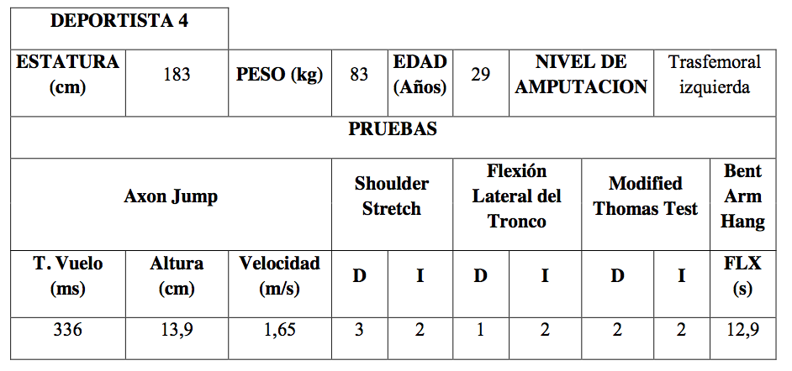
Tabla 4: [Resultados Pruebas Físicas Deportista 4]
El deportistas 4 es uno de los mejores atacantes y pieza fundamental para la selección, logró en el test de Fuerza Reactiva un buen desempeño, alcanzando un tiempo de vuelo de 280 ms, una altura de 13,9 cm y una velocidad de 1,65 m/s; El test de flexibilidad de miembros superiores arrojo en la extremidad derecha un puntaje de 3 (4,5 cm) el cual es excelente, y un puntaje de 2 (13,8) en la extremidad izquierda, lo que indica retracción; El test de Flexión lateral de tronco tiene un bajo nivel, en el lado derecho tiene un puntaje de 1 y al izquierdo un puntaje de 2; El Thomas test estableció en las dos piernas un puntaje de 2, teniendo la pierna derecha una distancia de 4,5 cm y el izquierdo 5 cm (Pierna con amputación); Finalmente el test de Fuerza Resistencia presento un tiempo de 12,9 segundos, esta es una característica a mejorar en el entrenamiento de sus miembros superiores.
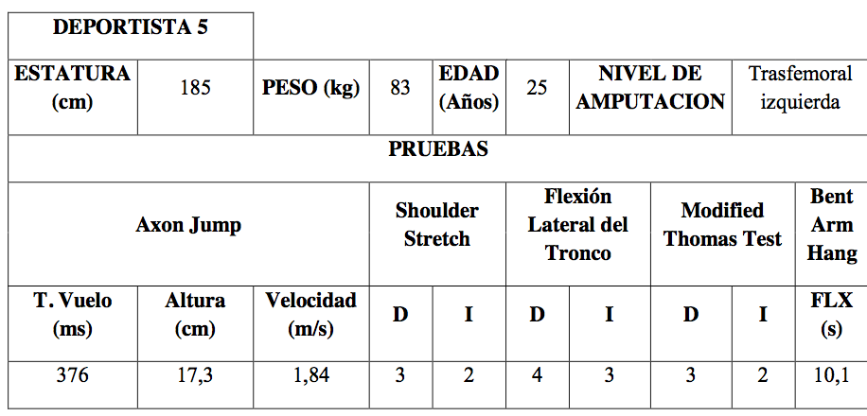
Tabla 5: [Resultados Pruebas Físicas Deportista 5]

El deportista 5 es uno de los más jóvenes de la selección y por tanto se espera a futuro que sea una ficha clave para esta disciplina, este deportista estableció en todas las pruebas resultados sobresalientes, en el test de Fuerza Reactiva logro un buen desempeño con 320 ms de tiempo de vuelo, una altura de 17,3 cm y una velocidad de 1,84 m/s; por otra parte en el test de flexibilidad de miembros superiores logro en la extremidad derecha un resultado excelente de 3 (6 cm), y en la extremidad izquierda un puntaje aceptable de 2 (16 cm); El test de flexión lateral de Tronco arrojo resultados sobresalientes en donde el movimiento al lado derecho logro un puntaje de 4 y al lado izquierdo un puntaje de 3 respectivamente; El Thomas test muestra resultados excelentes ya que en la pierna derecha alcanzo un puntaje de 3 (0 cm) y en la pierna izquierda (pierna con amputación) un puntaje de 2 (3 cm); Finalmente se obtuvo en el test de Fuerza Resistencia un tiempo de 10,1 segundos, siendo esto un indicador a mejorar para próximas aplicaciones del test.
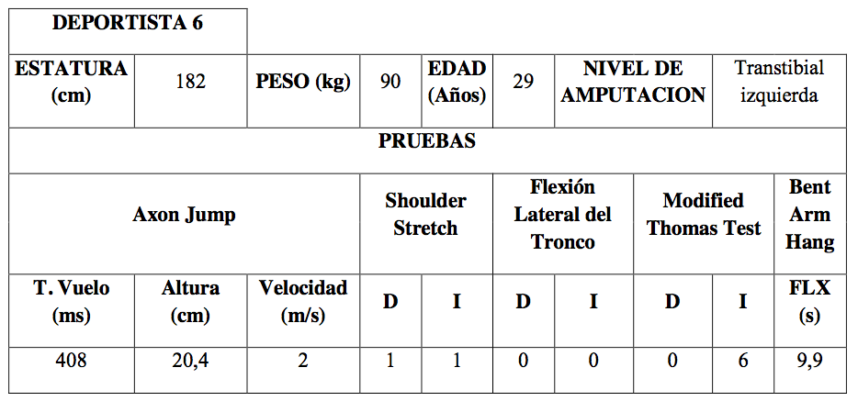
Tabla 6: [Resultados Pruebas Físicas Deportista 6]
El deportista 6 es uno de los atacantes más fuertes de la selección, presento en el test de Fuerza Reactiva unos resultados excelentes logrando un tiempo de vuelo de 352 ms, la mayor altura correspondiente a 20,4 cm y una velocidad de 2 m/s; El test de flexibilidad en extremidades superiores presento grandes dificultades al lograr la puntuación más baja (1) tanto en el brazo derecho como en el izquierdo (22 cm y 29,5 cm respectivamente) esto asociado a su gran desarrollo muscular; En el test de Flexión lateral de tronco tuvo un desempeño bajo, ya que logro un puntaje (0) en ambas direcciones; por otra parte el Thomas test mostro buenos resultados ya que en la extremidad derecha tubo un puntaje de 3 (0 cm) y en la izquierda un puntaje de 2 (6 cm) es decir una retracción mínima; Finalmente en el test de fuerza resistencia se logró un tiempo de 9,9 segundos, siendo esta una característica a mejorar a futuro teniendo en cuenta la gran capacidad muscular de este deportista.

Resultados pruebas de laboratorio (Biomecánica)
A continuación se describen los datos recolectados a partir de las gráficas obtenidas en cada prueba realizada, las cuales fueron llevadas a cabo en cinco de los deportistas anteriormente evaluados, en donde cada uno realizo la técnica específica del voleibol que fue asignada según su destreza. (Remate, Pase de Antebrazos, Pase de Dedos, Saque, Bloqueo); por otra parte se realizará la descripción del comportamiento electromiográfico por cada musculo estudiado los cuales fueron identificados por canales (Canales: 1. Trapecio, 2. Deltoides Medio, 3. Pectoral Mayor, 4. Dorsal Ancho, 5. Bíceps, 6. Tríceps, 7. Oblicuos, 8. Serrato Mayor). Por otra parte es de vital importancia destacar la nomenclatura asociada al color (Figura 4) en las gráficas pertenecientes a los rangos de movimiento articular de hombro y codo.
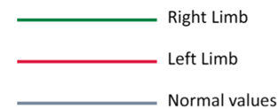

Figura 4: [Nomenclatura de Color]
Remate (Deportista 4) Rangos de movimiento articulación de hombro y codo.
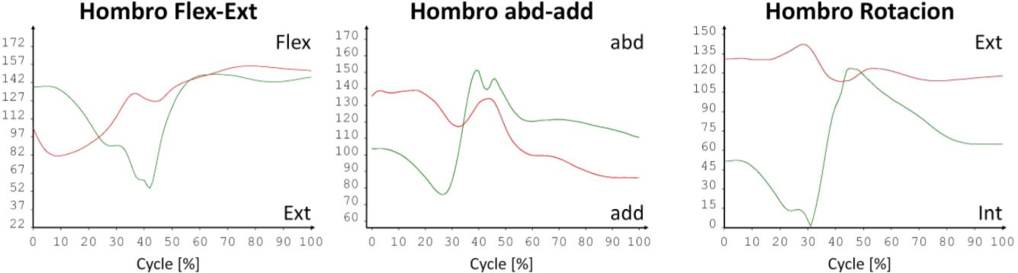
A B C
Figura 5: [Rango Articular Hombro en Remate]
A. El movimiento flexo-extensor del hombro mostrado en la (Figura 5) permite observar el rango articular al inicio del ciclo técnico en donde el brazo derecho se ubica a 138.3o de flexión y el brazo izquierdo a 104,7o de flexión, mirando la trayectoria del brazo derecho se comprueba que al 66% del ciclo se contacta el balón en la mayor altura posible (148,8o), el brazo izquierdo a su vez hace el acompañamiento del balón realizando su labor de radar.
B. En el movimiento abductor – aductor se observa como, en la preparación del gesto técnico el hombro izquierdo con 135,6o de abducción se eleva para facilitar que la mano apunte al balón, mientras que el hombro derecho con 103,7o de abducción se prepara aún más elevado, generando así una correcta postura pre golpeo. En la finalización del gesto se observa un descenso en aducción en ambos brazos como es lo esperado.
C. En el movimiento rotacional externo-interno se observa como el hombro izquierdo comienza con una rotación externa pronunciada de 130,7o en el momento en que comienza el ciclo, el brazo izquierdo alcanza 142,3o en el pre- golpeo, mientras que el brazo derecho comenzando el ciclo con una rotación externa de 51,6o , realiza el golpeo generando una rotación externa de 123,8o, En la finalización del gesto técnico se observa como en los dos brazos decrece la rotación externa siendo la izquierda la más pronunciada.
- 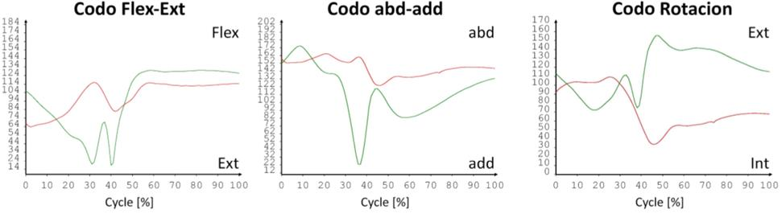
- A B C
- Figura 6: [Rango Articular Codo en Remate]
A. El movimiento flexo-extensor del codo mostrado en la (Figura 6) permite observar el rango articular al inicio del ciclo técnico en donde el brazo derecho se ubica a 105.7o de flexión y el brazo izquierdo a 68,3o de flexión, mirando la trayectoria del brazo derecho se observa cómo se alcanza el mayor pico de flexión en el 82% del ciclo técnico más en el izquierdo el mayor rango de flexión se llevó a cabo en el 32 % del ciclo.
B. En el movimiento abductor – aductor se observa cómo, en la preparación del gesto técnico el codo derecho comienza con un pico alto (174,2o de abducción) en la preparación del gesto, luego disminuye drásticamente la misma hasta 22,7o de abducción, para realizar el golpeo con 119,7o de abducción, por su parte el codo izquierdo mantiene una postura uniforme, disminuyendo levemente en el momento del golpeo (123,6o de abducción).
C. En el movimiento rotacional externo-interno se observa como el codo derecho comienza el gesto con una rotación externa de 113,1o de rotación externa, al momento del golpeo alcanza su pico máximo de rotación externa (155,5o), por otra parte el codo izquierdo comienza el ciclo con una rotación externa de 92o, la cual decrece en el momento del pre-golpeo (33,6o).
Fuerza reacción.
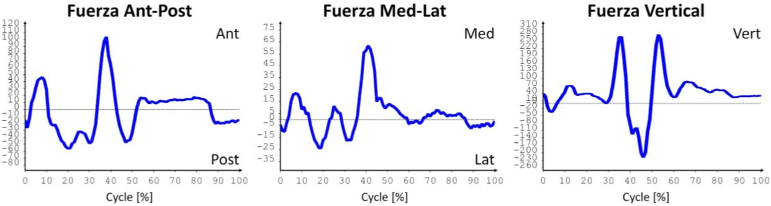 A B C

A. En el ámbito de la fuerza expresada en Newton durante el ciclo técnico permite observar el comportamiento de las fuerzas antero-posteriores, mostrando la máxima fuerza anterior (104,162 N) en el momento del golpeo del balón, y luego de esto el regreso a su punto de equilibrio.
B. En el comportamiento de la fuerza medio-lateral podemos observar como aumenta significativamente en el momento del golpeo (61,844 N), aunque no superan los valores obtenidos para la fuerza anteroposterior, pero se puede juzgar su grado de intervención en la acomodación para el golpeo.
C. En la fuerza vertical se puede observar como en el la etapa pre-golpeo existe un pico de 268,177 N, en el golpeo decrece drásticamente según lo esperado a - 218,442 N, volviendo a aplicar fuerza luego del gesto técnico. (277.910 N).
Electromiografía.

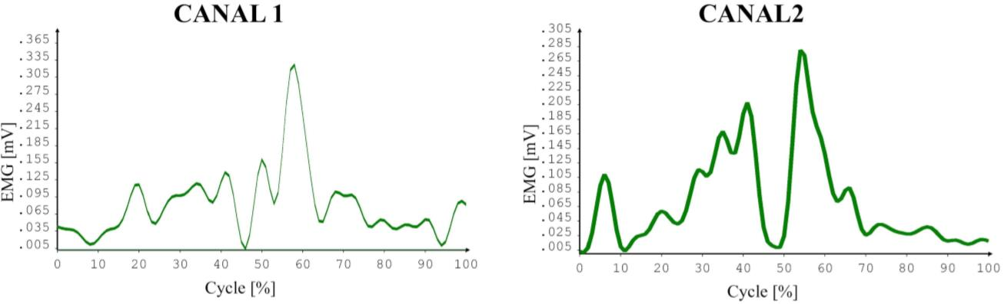
Figura 8: [EMGs - Canal 1: Trapecio, Canal 2: Deltoides Medio - Remate]
El musculo Trapecio (Canal 1) inicia su intervención en el 20% del ciclo y expresa su máxima actividad con (326,465 mV) en el 58% del ciclo, lo que muestra a este musculo como un importante desarrollador de fuerza en el momento del golpeo del balón, disminuyendo su actividad en la finalización del ciclo. Por otra parte el Deltoides Medio (Canal 2), muestra su primera intervención en la preparación del ciclo (109,238 mV), y su máxima intervención en el 54% del mismo, esto muestra como el deltoides se presenta de manera intermitente en el ciclo pero con definición de fuerza máxima (280,216 mV) en el momento del golpeo. Se puede observar como el deltoides medio se anticipa en su máximo desarrollo de fuerza al trapecio durante el ciclo técnico.
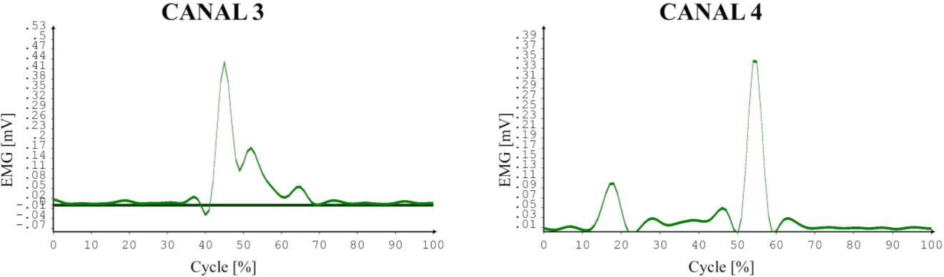
Figura 9: [EMGs - Canal 3: Pectoral Mayor, Canal 4: Dorsal Ancho - Remate]
El musculo Pectoral Mayor (Canal 3) inicia su intervención en el momento exacto del golpeo con un pico máximo de 430,887 mV en el 45% del ciclo técnico y disminuyendo rápidamente su esfuerzo luego del impacto con el balón. Por otra parte el musculo Dorsal Ancho (Canal 4) muestra su primer intervención en el 18% del ciclo (98,925 mV), pero su realiza su máximo pico con 344,726 mV en el 54% del ciclo técnico. Estos dos músculos mostraron una gran actividad en el momento exacto del remate, por tanto se puede decir que son referentes para este gesto técnico.
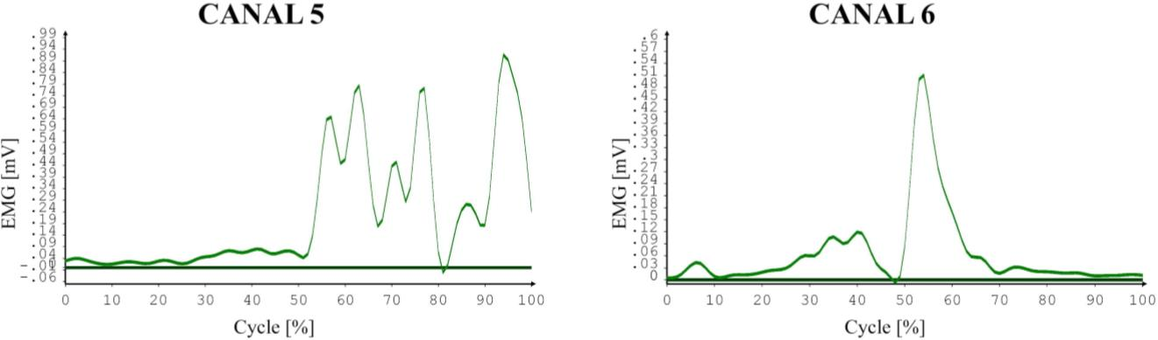
Figura 10: [EMGs - Canal 5: Bíceps, Canal 6: Tríceps - Remate]
El musculo Bíceps (Canal 5) inicia su intervención en el momento exacto del golpeo al balón (57% del ciclo) con 647,824 mV, luego de esto la activación del bíceps acompaña todo el gesto técnico hasta conseguir su mayor pico al final del mismo (94%) con 914,954 mV. Por otro lado el Tríceps (Canal 6) solo tiene una activación máxima en el 54% del ciclo con 510,395 mV. Estos músculos muestra una importante relajación en la preparación de la técnica para luego intervenir drásticamente al momento del golpeo.
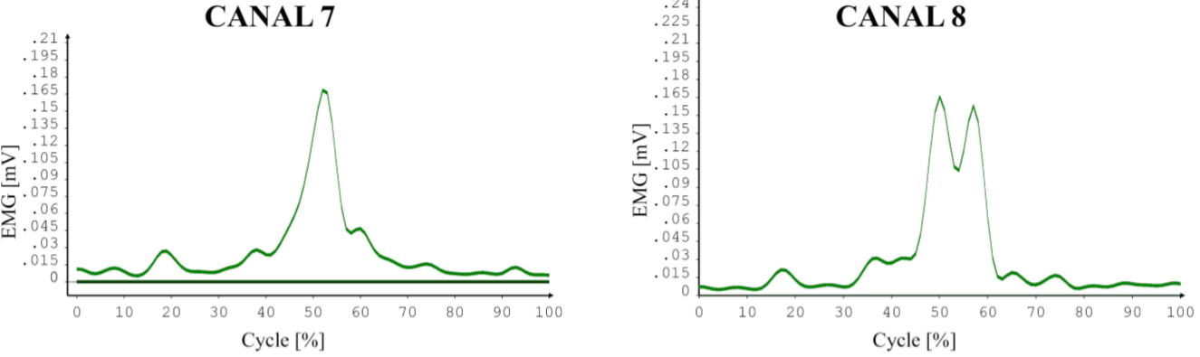
Figura 11: [EMGs - Canal 7: Oblicuos, Canal 8: Serrato Mayor - Remate]

Los músculos Oblicuos (Canal 7) inician su intervención en el momento del golpeo (52% del ciclo técnico) con un pico máximo de 168,394 mV, mostrando una activación que colabora con la estabilidad al momento del gesto técnico. Así mismo el musculo Serrato Mayor (Canal 8) Muestra una intervención en el momento del golpeo (50%) con un pico máximo de 165,396 mV y con una repetición del fenómeno al 57%, luego de esto no participa más en el gesto técnico del remate.
Pase de antebrazos (Deportista 6) Rangos de movimiento articulación de hombro y codo
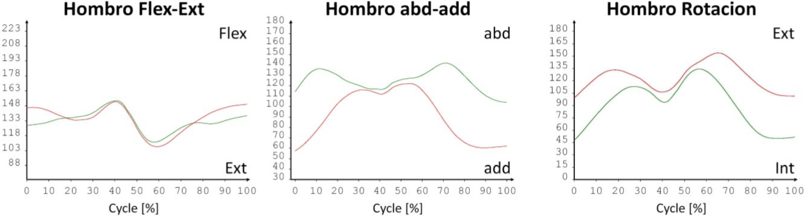
A B C
Figura 12: [Rango Articular Hombro en Pase De Antebrazos]
A. El movimiento flexo-extensor del hombro mostrado en la (Figura 12) permite observar el rango articular al inicio del ciclo técnico en donde el brazo derecho comienza a 128,2o de flexión y aumenta en el momento del golpeo a 153.2 en el 62 41% del ciclo, el hombro izquierdo conforme a lo esperado sigue la misma trayectoria del derecho, mostrando algunas diferencias mínimas que podrían ser planteadas como acciones técnicas a mejorar.
B. En el movimiento abductor – aductor se observa como el hombro derecho comienza en 114.2o a diferencia del izquierdo que tiene un ángulo inicial de abducción de 57,5o lo cual no es lo esperado, ya que la técnica enfatiza en un movimiento igual de las dos extremidades las cuales convergen al momento del golpeo en el 41% del ciclo técnico.
C. En el movimiento rotacional externo-interno se observa como los dos hombros intentan seguir los mismos rangos como es lo esperado en donde al 41% del ciclo técnico se genera el golpeo, el hombro derecho tiene un pico máximo de rotación externa de 134,4o y el izquierdo de 153,8o en la fase final del golpeo.
- 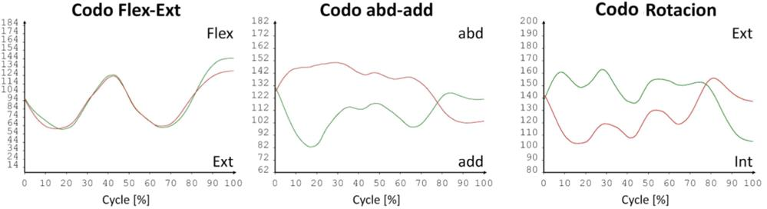
- A B C
- Figura 13: [Rango Articular Codo en Pase De Antebrazos]
A. El movimiento flexo-extensor del codo mostrado en la (Figura 13) permite observar el rango articular al inicio del ciclo técnico en donde tanto el brazo izquierdo como el derecho muestran el mismo comportamiento, teniendo una flexión pre golpeo de 124.7o y una extensión de codos para el momento del impacto que es llevada hasta 61,7o respectivamente, lo que muestra el comportamiento propio de una buena ejecución del gesto técnico.
B. En el movimiento abductor – aductor se observa como el codo izquierdo está generando rangos más altos de abducción que el derecho, el cual es mantenido a lo largo del ciclo técnico con unas leves variaciones al principio de la fase del rango articular del brazo derecho.
C. En el movimiento rotacional externo-interno se observa como tanto el codo izquierdo como el derecho tratan de seguir la misma ruta, en donde el derecho presenta una mayor rotación externa, alcanzando su pico máximo con 162.1o, a diferencia del codo izquierdo quien alcanza su pico máximo al final del ciclo con 156.1o de rotación externa la cual puede llegar a revelar alguna falencia técnica del deportista.
Fuerza reacción.
- 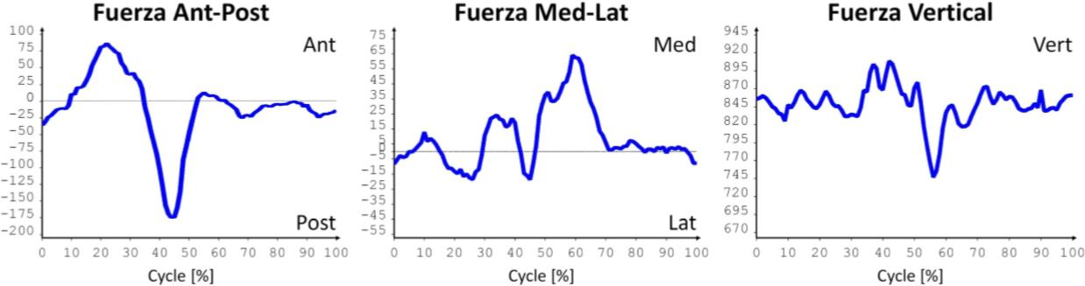
- A B C
- Figura 14: [Fuerza Reacción en Pase De Antebrazos]
A. En el ámbito de la fuerza expresada en Newton durante el ciclo técnico se puede ver como se encuentra un pico máximo en dirección frontal de 86,837 N, luego de esto y preparándose para el golpeo el cuerpo disminuye su fuerza a -174,991 N, mostrando así el punto de golpeo en el 44% del ciclo técnico.
B. En el comportamiento de la fuerza medio-lateral podemos observar cómo se alcanza un máximo pico (64,029 N) luego de haber tenido el contacto con el balón, todo esto tratando de mostrar la compensación generada por el cuerpo para darle un buen destino al elemento.
C. En la fuerza vertical se puede observar como luego de un pico alto de fuerza (903,754 N), cuando se acerca el momento del contacto con el balón (56% del ciclo técnico), se disminuye la misma drásticamente hasta 746,983 N, y así poder imprimir dicha fuerza al elemento que se golpea.

Electromiografía.
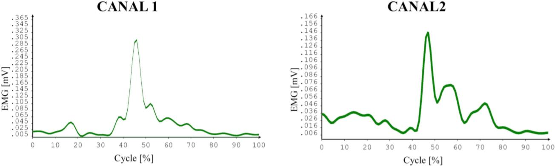
Figura 15: [EMGs - Canal 1: Trapecio, Canal 2: Deltoides Medio - Pase De Antebrazos]
El musculo Trapecio (Canal 1) inicia su intervención en el momento del golpeo del balón en el 46% del ciclo con 302,015 mV, y decreciendo agudamente cerca al cero al terminar el gesto técnico. Por otra parte el musculo Deltoides medio (Canal 2) muestra una ligera activación en el principio del ciclo con 34,916 mV, el cual aumenta drásticamente al momento del contacto con el balón a 146,704 mV en el 47% del ciclo técnico y decreciendo progresivamente hasta el final del gesto.
El musculo Pectoral Mayor (Canal 3) inicia su intervención desde el 18% del ciclo técnico, pero aumenta drásticamente en el momento de contacto con el balón a 168,973 mV en donde se encuentra su pico máximo, y como tal desde donde desciende agudamente buscando el cero. El musculo Dorsal Ancho (Canal 4) registra una primera aparición con un pico de 22,575 mV en el pre-golpeo, luego de esto alcanza su punto máximo de activación en el 44% del ciclo con 47,686 mV, y desciende paulatinamente su participación en el gesto técnico.
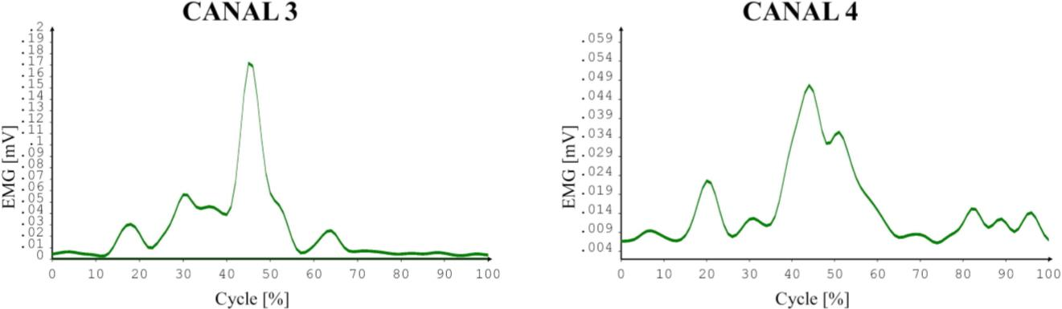
Figura 16: [EMGs - Canal 3: Pectoral Mayor, Canal 4: Dorsal Ancho - Pase De Antebrazos]
El musculo Bíceps (Canal 5) inicia su intervención en el momento del golpeo (47% del ciclo técnico) alcanzando 160,630 mV, y disminuyendo paulatinamente luego del contacto con el elemento. El musculo Tríceps (Canal 6) al igual que el anterior solo muestra un pico de intervención en la fase de golpeo del balón al 47% del ciclo en donde presento 350,927 mV. En estos dos casos se pueden ver como en las fases anteriores al golpeo y las posteriores al mismo no son de gran relevancia dichos músculos, a diferencia del momento en que se contacta el balón en donde generan altos picos de actividad.
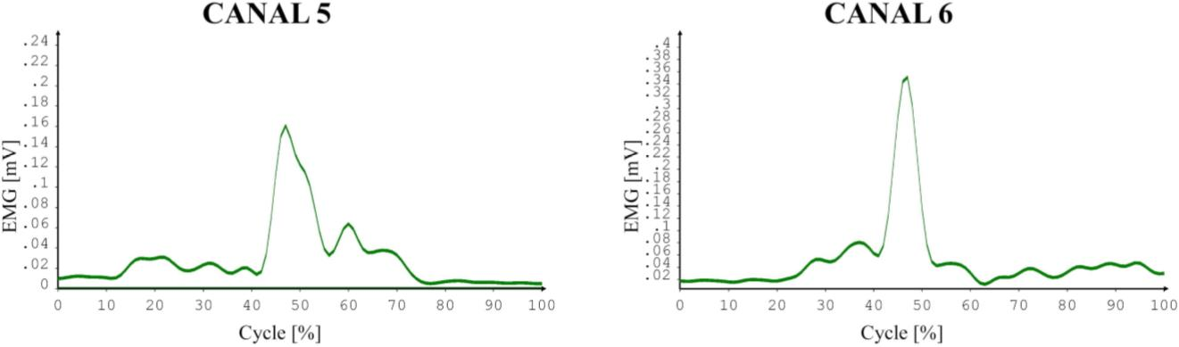
Figura 17: [EMGs - Canal 5: Bíceps, Canal 6: Tríceps - Pase De Antebrazos]
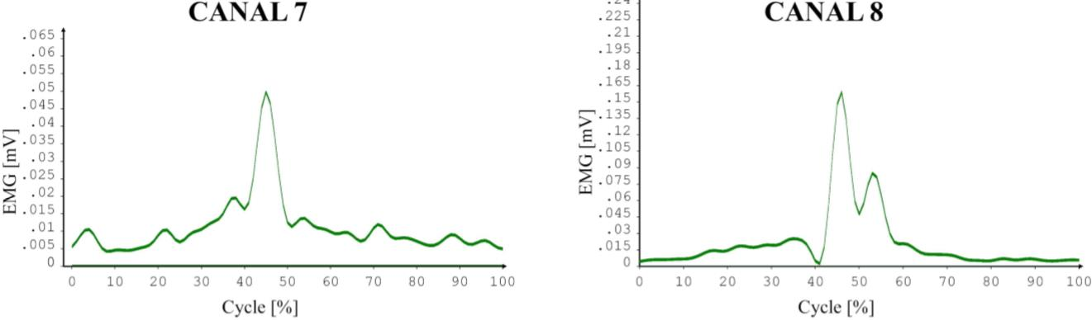
Figura 18: [EMGs - Canal 7: Oblicuos, Canal 8: Serrato Mayor - Pase De Antebrazos]
Los músculos Oblicuos (Canal 7) solo inician su intervención en el momento del contacto con el elemento (45% del ciclo) con 49,791 mV, y luego de esto disminuyen drásticamente buscando el cero. El musculo Serrato Mayor (Canal 8) tiene un comportamiento similar, en donde al momento del contacto logra su máximo pico de 158,944 mV y va disminuyendo paulatinamente pasando por una pequeña activación pos- golpeo de 84,956 mV y al final del ciclo busca alcanzar el cero. La activación de estos músculos solo se presentó al momento de contactar el balón, no existió alguna preparación pre- golpeo de estos.
Pase de dedos (Deportista 3) Rangos de movimiento articulación de hombro y codo.
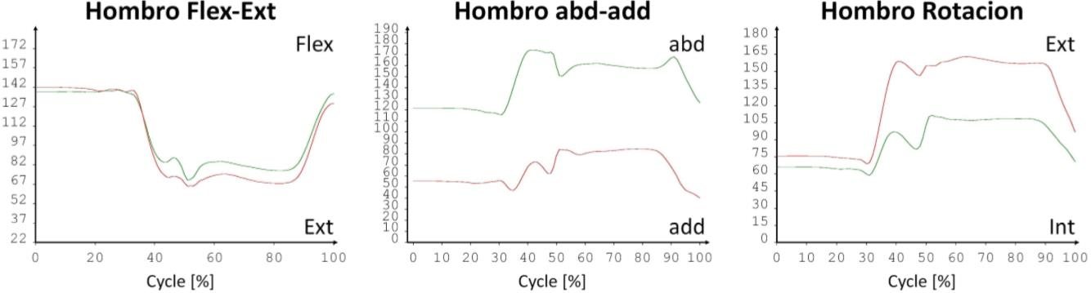
- A B C
Figura 19: [Rango Articular Hombro en Pase De Dedos]
A. El movimiento flexo-extensor del hombro mostrado en la (Figura 19) permite observar el rango articular al inicio del ciclo técnico en donde los brazos mantienen la flexión externa hasta el 28% del ciclo con 138.5o en donde se realiza el contacto con el balón y por tanto se genera una disminución en el rango articular, el cual llega a 70,8o, haciendo el acompañamiento del balón y al final del ciclo volviendo a la posición inicial de flexión.
B. En el movimiento abductor – aductor se observa como en los hombros se generan aumentos similares en la ejecución total de la técnica, el hombro derecho presenta una abducción más pronunciada de 174,2o a diferencia del hombro izquierdo el cual solo alcanza 84.1o en el momento del golpeo, esta posición trata de mantenerse hasta el final del ciclo.
C. En el movimiento rotacional externo-interno se observa como un comportamiento similar, siendo el hombro izquierdo quien ejerce una rotación más pronunciada de 162.9o a diferencia del hombro derecho quien genera solo 111,5o al momento de realizar el contacto con el balón, estos dos piscos tratan de ser mantenidos en la fase de post-golpeo.

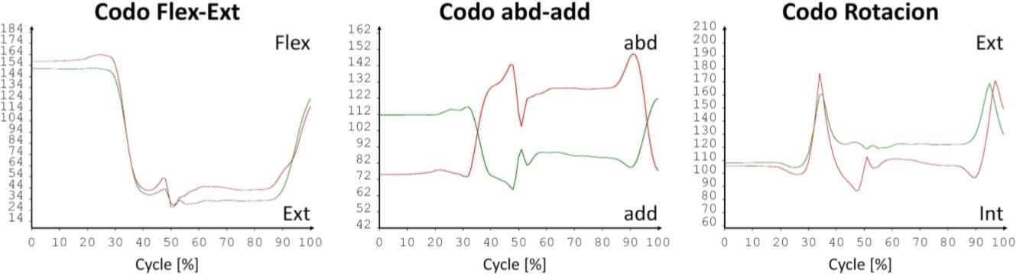
- A B C
Figura 20: [Rango Articular Codo en Pase De Dedos]
A. El movimiento flexo-extensor del codo mostrado en la (Figura 20) permite observar el rango articular al inicio del ciclo técnico en donde tanto el codo derecho como el izquierdo comienzan a 151,2o y 157,9o respectivamente, al momento del golpeo se genera una extensión casi total de esta articulación, la cual es mantenida hasta el final del ciclo, lo cual según la técnica es lo esperado.
B. En el movimiento abductor – aductor se observa cómo se juega un papel antagonista entre las articulaciones, ya que mientras el codo izquierdo alcanza su máximo pico (142,7o) el derecho se encuentra en su abducción menos pronunciada (65,6o) en el momento del golpeo, y replicando el mismo fenómeno al final del ciclo.
C. En el movimiento rotacional externo-interno se observa como los codos tratan de realizar los mismos rangos de rotación, en donde el codo derecho alcanzo 160,8o en el momento del contacto con el balón, y el codo izquierdo de la misma manera con un rango similar (176,6o) en la misma fase. La rotación externa disminuye drásticamente hasta el final del ciclo.

Fuerza reacción.
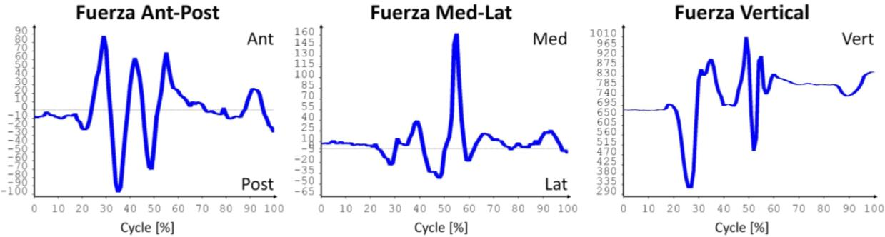
- A B C
Figura 21: [Fuerza Reacción en Pase De Dedos]
A. En el ámbito de la fuerza expresada en Newton durante el ciclo técnico se puede ver como se alcanzó un pico máximo de fuerza anterior al momento en que se entra en contacto con el balón (88,085 N), se puede ver como se disminuye el mismo en la fase de amortiguación del balón y luego su aumento normal con el impulso que se le ejerce al elemento.
B. En el comportamiento de la fuerza medio-lateral podemos observar cómo se presenta una activación inicial pre-golpeo de 39,449 N y una fase siguiente en donde se alcanza el mayor pico de fuerza al momento en que se tiene el contacto con el elemento, el pico de fuerza ejercido alcanzo una fuerza de 162,201 N, el cual disminuye drásticamente hasta el final del ciclo técnico.
C. En la fuerza vertical se puede observar como en la preparación del gesto existe una disminución drástica, en donde se genera el golpeo, luego de esto el cuerpo es relajado y alcanza el pico máximo de fuerza en 1008,72o en el 49% del ciclo técnico.

- Electromiografía.

- 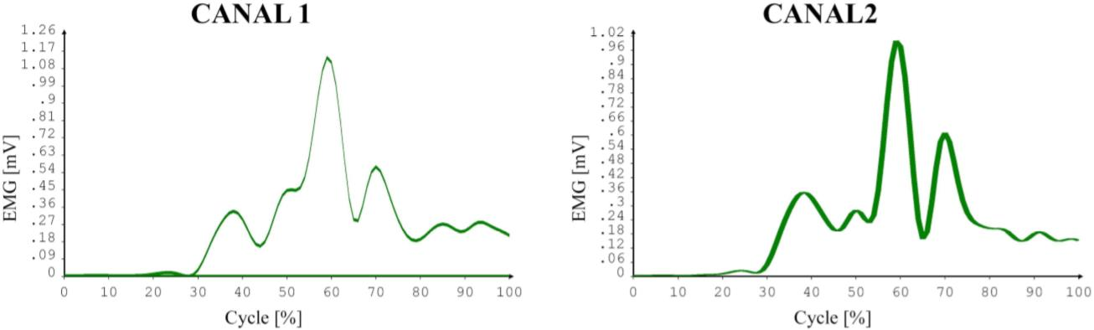
- Figura 22:[EMGs - Canal 1: Trapecio, Canal 2: Deltoides Medio - Pase De Dedos]
El musculo Trapecio (Canal 1) inicia su intervención en el 38% del ciclo con una activación de 338,849 mV, luego de esto alcanza un máximo pico de 1137,623 mV en la fase del golpeo, este fenómeno disminuye paulatinamente hasta terminar el ciclo. Así mismo el musculo Deltoides Medio (Canal 2) presenta un pico inicial de 356,913 mV, y alcanzando un pico máximo en la fase de golpeo de 1001,261 mV en el 59% del ciclo técnico. Se muestra una gran participación de estos músculos en la técnica de dedos.
- 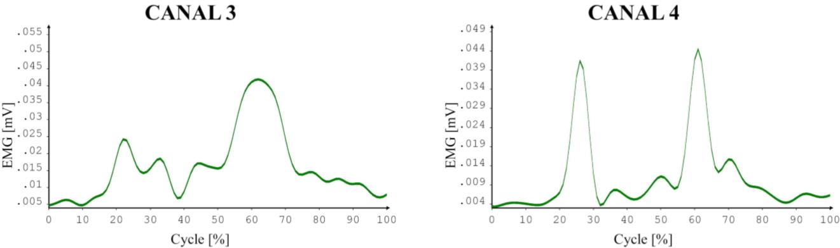
- Figura 23: [EMGs - Canal 3: Pectoral Mayor, Canal 4: Dorsal Ancho - Pase De Dedos]

El musculo Pectoral Mayor (Canal 3) inicia su intervención en 22% del ciclo con una activación de 24,190 mV, luego de esto alcanza su máximo rango luego de la fase de golpeo en el 62% del ciclo con 41,864 mV, el cual disminuye progresivamente su activación hasta el final del ciclo. El musculo Dorsal Ancho (Canal 4) presenta dos intervenciones importantes en el ciclo, la primera en la fase de golpeo con 41,423 mV y la segunda en la fase de acompañamiento de la trayectoria en el 61% del ciclo con 44,441 mV. Estos músculos muestran una baja participación con respecto a las anteriores técnicas evaluadas.

- 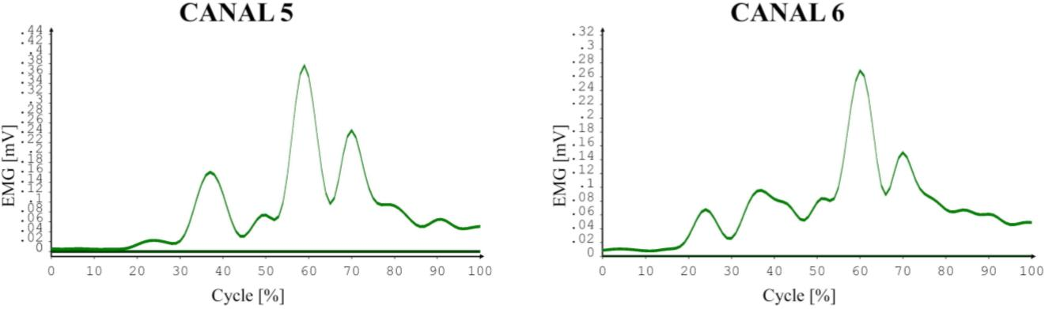
- Figura 24: [EMGs - Canal 5: Bíceps, Canal 6: Tríceps - Pase De Dedos]
- El músculo Bíceps, (Canal 5) inicia su intervención en el 37% del ciclo técnico, alcanzando 160,649 mV, al momento del impacto del balón este musculo toma protagonismo al alcanzar una activación de 376,586 mV en el 59% del ciclo. El musculo Tríceps (Canal 6) se presenta una primer activación en el 24% del ciclo con 67,780 mV, y aumenta paulatinamente hasta alcanzar el pico máximo de activación en el 60 % del ciclo técnico con 268,597 mV, mostrando así gran protagonismo en esta técnica (Dedos).

- 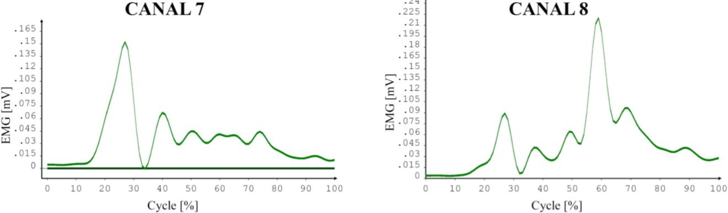
- Figura 25:[EMGs - Canal 7: Oblicuos, Canal 8: Serrato Mayor - Pase De Dedos]

- Los músculos Oblicuos (Canal 7) inicia su con su intervención máxima en el 27% del ciclo técnico, presentando un pico de 152,082 mV el cual se evidencia en la fase de preparación del golpeo. El musculo Serrato Mayor (Canal 8) muestra su primer activación en el 27% del ciclo con 89,158 mV, y alcanza su máxima participación en el 59% del ciclo con 219,869 mV, este musculo acompaña el gesto no solo en el pre-golpeo, sino también en la fase de terminación de la técnica.

Saque (Deportista 5) Rangos de movimiento articulación de hombro y codo.
- 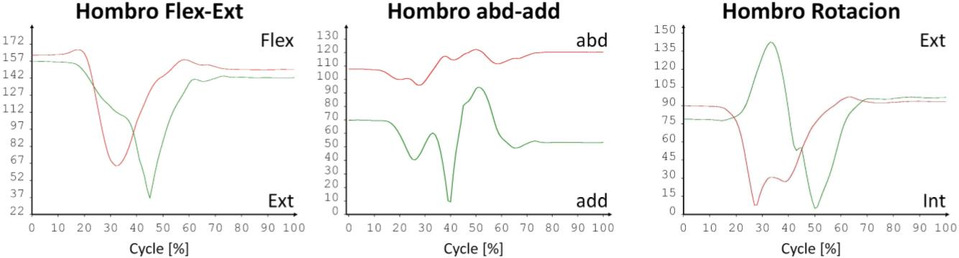
- A B C
- Figura 26: [Rango Articular Hombro en Saque]

- A. El movimiento flexo-extensor del hombro mostrado en la (Figura 26) permite observar el rango articular al inicio del ciclo técnico en donde tanto el hombro izquierdo como el derecho presentan picos máximos de 167,1o y 156,8o respectivamente, al momento del golpeo se genera una extensión pronunciada, luego de esto se recupera el Angulo de flexión en el hombro derecho a 143,9o y en el hombro izquierdo a 158,3o, esta posición se trata de mantener hasta el final del ciclo.
- B. En el movimiento abductor – aductor se observa como el hombro derecho genera un ángulo inicial de 69,8o, alcanzando su máximo pico de abducción en el 51% del ciclo con 94,3o y luego de esto una disminución de la abducción en la fase post-golpeo. El hombro izquierdo realizando el acompañamiento del gesto mantiene una alta abducción del mismo.
- C. En el movimiento rotacional externo-interno se observa como el hombro derecho genera un pico máximo en el momento del pre-golpeo, alcanzando un ángulo de 112,7o en el 38% del ciclo técnico, esta rotación externa disminuye en el momento del contacto con el elemento. El brazo izquierdo mantiene una rotación interna pronunciada en la mayoría del ciclo, acompañando así el gesto técnico.

- 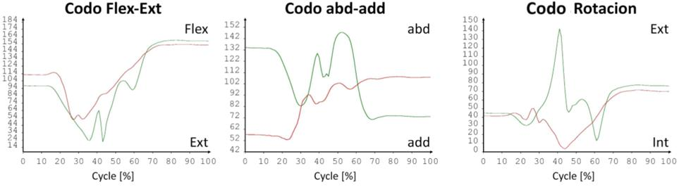
- A B C
- Figura 27: [Rango Articular Codo en Saque]

- A. El movimiento flexo-extensor del codo mostrado en la (Figura 27) permite observar el rango articular al inicio del ciclo técnico en donde el codo derecho comenzando con un ángulo de 97,8o disminuye su flexión drásticamente en el momento del golpeo, y alcanza su máxima angulación en el 82% del ciclo (fase post golpeo) con 159,3o. El codo izquierdo presenta un comportamiento similar, en donde en el momento del golpeo se logra una máxima extensión, y en la culminación del ciclo se genera una flexión relevante.
- B. En el movimiento abductor – aductor se observa como el codo derecho genera un pico máximo en el 52% del ciclo con 147,5o, en donde la abducción es pronunciada pero decrece de manera importante luego del golpe del elemento. El brazo izquierdo acompaña el gesto con un aumento en la abducción del codo generando su máximo pico al final del ciclo.
- C. En el movimiento rotacional externo-interno se observa como el codo derecho genera un pico extremadamente marcado en el 41% del ciclo técnico con 142,3o, luego de esto se genera una aducción pronunciada por el resto del ciclo técnico. El codo izquierdo acompaña el gesto hasta el momento donde se produce el golpeo, ya que la abducción decrece a diferencia del derecho.
Fuerza reacción.
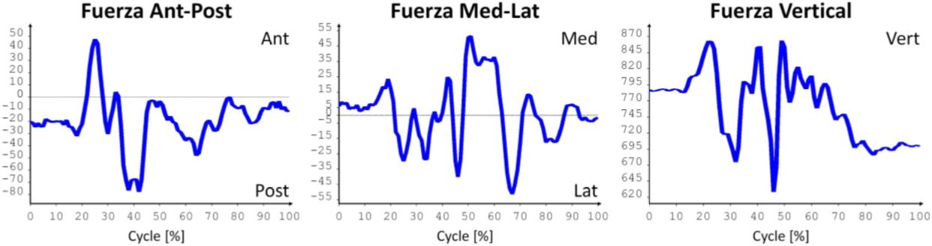
- A B C
- Figura 28: [Fuerza Reacción en Saque]
- A. En el ámbito de la fuerza expresada en Newton durante el ciclo técnico se puede observar como en el momento previo al golpeo se genera el pico más alto de fuerza en sentido anterior (47.468 N), en el momento del golpeo del balón la fuerza decrece como es lo esperado, generando rangos por debajo de cero.

- B. En el comportamiento de la fuerza medio-lateral podemos observar cómo se genera un pico máximo de 51.600 en el 51% del ciclo técnico, siendo este el momento del golpeo del elemento, luego de este decrece drásticamente en sentido
- lateral y busca el cero al final del mismo.

- C. En la fuerza vertical se puede observar cómo al inicio de la fase técnica se presenta el pico de fuerza más pronunciado (863,196 N), seguido de una disminución de la misma al preparar el golpeo del elemento, luego de esto se alcanza otro pico de fuerza menor pero no menos importante (854,907 N), seguido de la disminución más pronunciada, la cual se da al momento del golpeo con el balón.

Electromiografía.

- 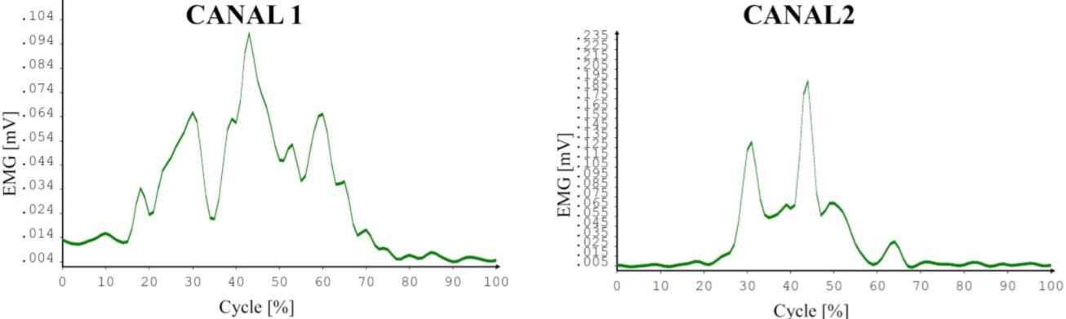
- Figura 29: [EMGs - Canal 1: Trapecio, Canal 2: Deltoides Medio - Saque]

- El musculo Trapecio (Canal 1) inicia su intervención con un primer pico de 65,737 mV, luego de esto al momento de impacto con el balón se genera la máxima activación de este musculo en el 43% del ciclo con 98,431 mV, la intervención de este musculo disminuye paulatinamente luego de la fase central de la técnica. El musculo Deltoides medio (Canal 2) registra dos activaciones importantes, primeramente en la preparación del gesto en el 31% del ciclo con 130,642 mV, luego de esto se muestra la máxima activación al momento de impactar el elemento en el 44% del gesto técnico, con 192,606 mV. Su intervención finaliza inmediatamente el balón pierde contacto con la mano.

- 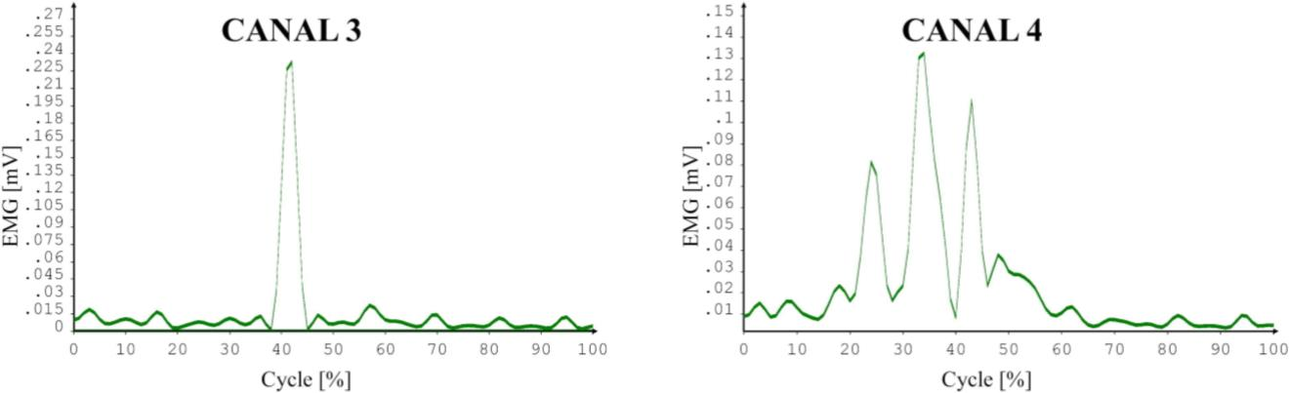
- Figura 30: [EMGs - Canal 3: Pectoral Mayor, Canal 4: Dorsal Ancho - Saque]

- El musculo Pectoral Mayor (Canal 3) inicia su única intervención en el momento del golpeo del balón con 232,645 mV en el 42% del ciclo técnico, mostrando una intervención importante al momento del contacto con el balón. El musculo Dorsal Ancho (Canal 4) presenta tres picos importantes en el ciclo, el primero generado en el 24% del mismo con 81,409 mV, el segundo y el más pronunciado en el momento previo al golpeo alcanzo una intervención de 132.403 mV en el 34% del gesto técnico. Finalmente el pico dado en el momento de contacto con el elemento presenta una intervención de 110,070 mV .
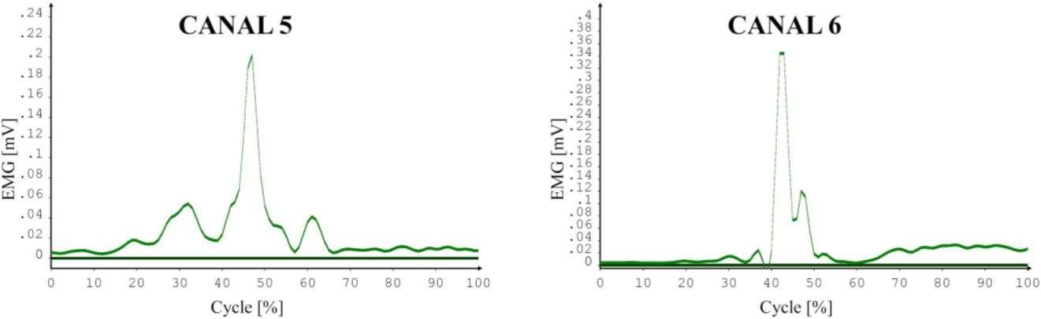
Figura 31: [EMGs - Canal 5: Bíceps, Canal 6: Tríceps - Saque]
- El musculo Bíceps (Canal 5) encuentra su activación máxima en el 47% del ciclo técnico, en donde alcanzo 201,785 mV, mostrando así una intervención precisa en el momento en que se contacta el balón. El musculo Tríceps (Canal 6) al igual que el anterior muestra una activación máxima al momento de contacto con el elemento, alcanzando 344,384 mV en el 42% del ciclo técnico. Se encuentra como estos dos músculos tienen una activación importante en la fase de golpeo.
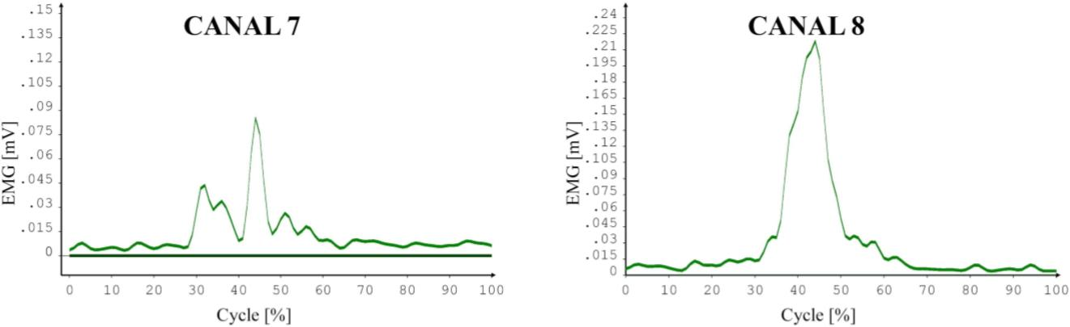
Figura 32: [EMGs - Canal 7: Oblicuos, Canal 8: Serrato Mayor - Saque]
- Los músculos Oblicuos (Canal 7) inician su intervención con un pico de 43,555 mV en la fase de preparación del golpeo, luego de esto intervienen con su máximo pico en el 44% del ciclo técnico con 85,261 mV. El musculo Serrato Mayor (Canal 8) presenta una activación importante en el 44% del ciclo técnico correspondiente al contacto con el balón, alcanza una magnitud de 218,062 mV. El serrato mayor muestra una intervención importante en la técnica específica de servicio.
Bloqueo (Deportista 2) Rangos de movimiento articulación de hombro y codo.
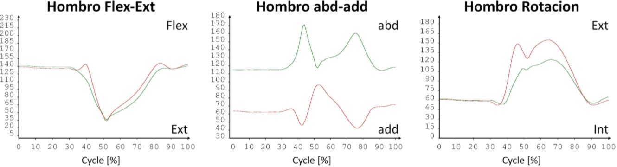
- A B C
Figura 33: [Rango Articular Hombro en Bloqueo]
- A. El movimiento flexo-extensor del hombro mostrado en la (Figura 33) permite observar el rango articular al inicio del ciclo técnico en donde las dos articulaciones, tanto la del hombro derecho como la del izquierdo se pueden ver rangos similares, siendo esto acorde con la técnica trabajada (Bloqueo). Los hombros comienzan el gesto con 140.6o (Derecho) y 139,2o (Izquierdo) de flexión mantenidos hasta el momento del contacto con el balón donde se realiza una disminución pronunciada de la misma, y volviendo a recuperar el grado de flexión al final del ciclo.
- B. En el movimiento abductor – aductor se observa como los hombros generan un comportamiento antagonistas entre sí, mientras el hombro derecho alcanza una abducción máxima de 171,2o , el hombro izquierdo disminuye drásticamente la abducción del mismo, así mismo cuando el hombro izquierdo alcanzo su mayor grado de abducción (96,2o), el hombro derecho tuvo una disminución importante en su abducción.
- C. En el movimiento rotacional externo-interno se observa un comportamiento similar entre ambos hombros, alcanzando sus máximos ángulos de rotación externa en el 66% del ciclo técnico (Hombro derecho) con 123,8o, y el 64% del ciclo técnico (Hombro izquierdo) con 154.8o.
- 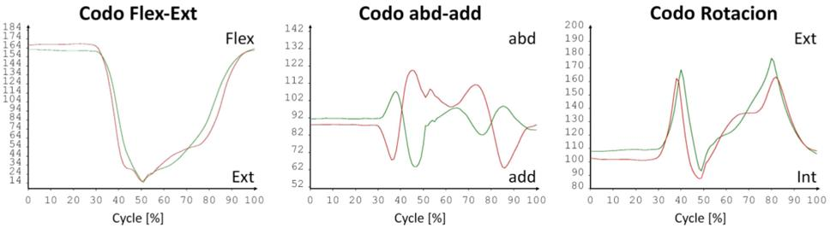
- A B C
Figura 34:[Rango Articular Codo en Bloqueo]
- A. El movimiento flexo-extensor del codo mostrado en la (Figura34) permite observar el rango articular al inicio del ciclo técnico en donde los dos codos siguen el mismo rumbo, el codo derecho comienza con una angulación de 162,2o, la cual es mantenida hasta el momento del contacto con el balón, en donde se genera una extensión total de esta articulación. El mismo fenómeno ocurre con el codo izquierdo el cual inicia con 167o y se mantiene hasta su extensión en la fase de contacto con el elemento.

- B. En el movimiento abductor – aductor se observa como las dos articulaciones de los codos juegan un papel antagonista, cuando el codo derecho genera un pico de abducción, el codo izquierdo se encuentra en una disminución de la misma. El ángulo de abducción máximo alcanzado por el codo derecho fue de 107,3o en el 38% del ciclo técnico, a diferencia del codo izquierdo quien alcanza en el 45% del ciclo con 119,6o.

- C. En el movimiento rotacional externo-interno se observa como las dos articulaciones de codo intentan seguir un patrón similar, lo que según la técnica específica es adecuado. En esta grafica podemos ver como se logran dos momentos en donde la rotación externa es pronunciada, el primero se encuentra entre 168.9o (Derecho) y 162,4o (Izquierdo), el segundo se presenta al momento del contacto con el balón en donde alcanza 177,4o (Derecho) y 163,4o (Izquierdo).

Fuerza reacción.
- 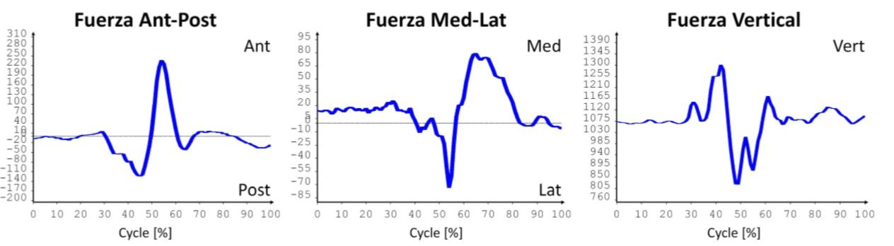
- A B C
- Figura 35: [Fuerza Reacción en Bloqueo]

- A. En el ámbito de la fuerza expresada en Newton durante el ciclo técnico se puede observar cómo se presenta un pico de fuerza anterior de 237,149 N en el 54% del ciclo técnico, establecida en el momento exacto que se realiza el contacto con el balón.
- B. En el comportamiento de la fuerza medio-lateral podemos observar cómo se presenta una disminución de la fuerza medial antes del contacto con el balón, luego de esto aumenta drásticamente con una fuerza de 79,214 N en el 65% de ciclo, el cual equivale al momento de contacto con el elemento.
- C. En la fuerza vertical se puede observar cómo en la fase de preparación del bloqueo se genera el mayor pico de fuerza vertical con 1301.137 N en el 42% del ciclo técnico, y como es esperado en el momento de contacto con el balón, esta fuerza disminuye drásticamente.
Electromiografía.
- 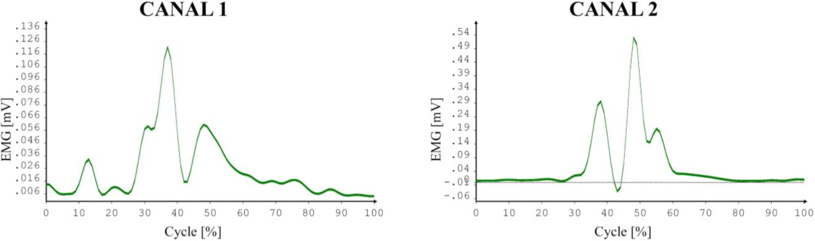

- Figura 36: [EMGs - Canal 1: Trapecio, Canal 2: Deltoides Medio - Bloqueo]

- El musculo Trapecio (Canal 1) inician su intervención con un pico leve en el 13% del ciclo, luego de esto se presenta la intervención máxima en el 37% del ciclo técnico con 121,775 mV, esta intervención disminuye paulatinamente hasta el final del ciclo. El musculo Deltoides Medio (Canal 2) realiza dos intervenciones, la primera en la preparación del bloqueo en donde alcanza 296,645 mV, luego de esto realiza su máxima presencia en el 48% del ciclo, en donde alcanza 529,322 mV en la fase de contacto con el balón.
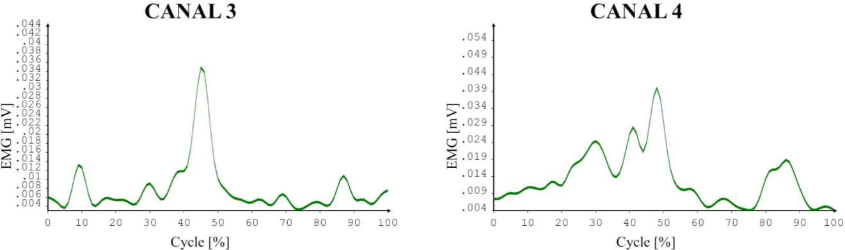Figura 37:[EMGs - Canal 3: Pectoral Mayor, Canal 4: Dorsal Ancho - Bloqueo]
- El musculo Pectoral Mayor (Canal 3) inician su intervención con un leve pico en el 9% del ciclo, luego de esto alcanza su máxima intervención en el 45% del ciclo con 34,887 mV, mostrando que para esta técnica este musculo no es tan determinante. El musculo Dorsal ancho (Canal 4) presenta un primer pico de 24,384 mV en el momento de preparación de la técnica, Luego de esto se alcanza la máxima intervención en el 48% del ciclo con 39,963 mV.

- 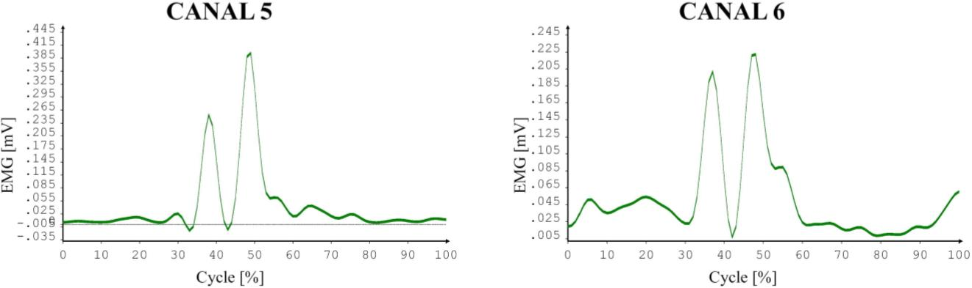
Figura 38: [EMGs - Canal 5: Bíceps, Canal 6: Tríceps - Bloqueo]
- El musculo Bíceps (Canal 5) inician su intervención con 253,630 mV en el 38% del ciclo técnico, el cual equivale a la fase de preparación del bloqueo, luego de esto se observa la máxima intervención en el 49% del ciclo con 396,512 mV, equivalente al momento en que se realiza el contacto con el balón. El musculo Tríceps (Canal 6) al igual que el anterior registra dos picos de intervención importantes, el primero ubicado en el 37% del ciclo técnico con 201,784 mV, y el segundo establecido en el 48% del ciclo con 222,122 mV. Estos dos músculos muestran una intervención importante en las diferentes fases de la técnica de bloqueo.
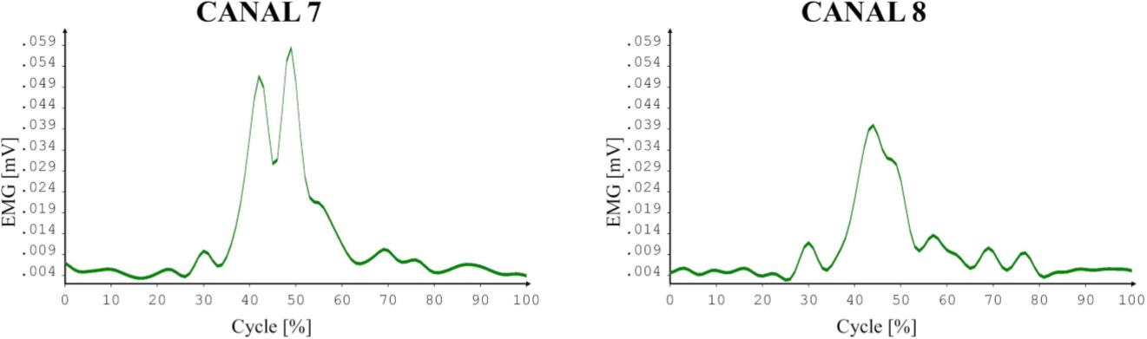
Figura 39: [EMGs - Canal 7: Oblicuos, Canal 8: Serrato Mayor - Bloqueo]
- Los músculos Oblicuos (Canal 7) inician su intervención con un pico de 51,607 mV en el 42% del ciclo técnico, luego de esto se observa un último pico correspondiente a la intervención máxima registrada con 58,389 mV en el 49% del ciclo, equivalente al momento de contacto con el balón. El musculo Serrato Mayor (Canal 8) muestra una primera intervención en el 30% del ciclo técnico, luego de esto se genera una intervención máxima en el gesto técnico con 39,896 mV en el 44% del ciclo, siendo este momento equivalente al contacto con el balón.

INFORME APLICACIÓN DE PRUEBAS
A continuación se describe el tercer momento de los resultados en donde a partir del proceso realizado en cada test, se establece su pertinencia para aplicación en practicantes de voleibol sentado y las cosas a tener en cuenta para unas próximas aplicaciones.

Axon jump tren superior.
Este test mostro ser adecuado para la evaluación de la fuerza reactiva en el tren superior de personas en condición de discapacidad, fue aplicado sin el uso de la prótesis, se hicieron tres tomas de datos de los cuales fue tomado el mejor. Se recomienda tener en cuenta que los datos que se estén registrando sean específicamente la velocidad, la altura, el tiempo de vuelo, tiempos de despegue y contacto, perímetros miembros superiores y pliegues. Esta información nos brindara la fuerza estimada de los miembros que actuaron en la ejecución del test.
Shoulder stretch.
El test de flexibilidad de miembros superiores es totalmente pertinente para esta disciplina deportiva, se realizó en posición sedente sin prótesis, con previo calentamiento específico de hombro; no existieron problemas a la hora de aplicar dicho test. Es necesario capacitar al participante adecuadamente para que la toma de los datos puedan hacerse de buena manera, y así también proteger al participante de una lesión por un mal movimiento.
Flexión lateral del tronco.
Este test reflejo resultados importantes para la disciplina deportiva (voleibol sentado), se hiso en posición prona con las manos en la nuca, se recomienda supervisar la postura inicial y también el movimiento al realizar la flexión, es importantes que el torso este desnudo para la correcta visualización de la columna en la ejecución del test, se plantea la toma de datos inmediata y por otro lado se propone la toma de imagen para un posterior análisis.

Modified thomas test.
Este test mostro una gran importancia para poder evidenciar la retracción a nivel del psoas ya que esta disciplina requiere grandes rangos de movimiento al ejecutarse desde sedente, es importante que el participante tenga el mínimo de ropa posible en sus extremidades inferiores, se recomienda una excelente palpación y alineación de la cabeza del fémur con la línea de demarcación; Se podría proponer la creación de una mesa que no tenga que ser adaptada si no, que sea específica para la realización del test y así generar una medida más exacta entre la mesa y la parte posterior de la pierna.
Bent arm hang.
Este test es definitivo para la evaluación de la fuerza resistencia en miembros superiores de los deportistas, se realizó en flexión de codos manteniendo la postura, la toma de los tiempos fue adecuada y precisa, la capacitación al participante tiene que ser totalmente clara para una correcta ejecución de la prueba; La prueba fue ejecutada junto con la prótesis, el test no hace claridad sobre cómo debe ser tomada la prueba en este aspecto, al encontrar que las prótesis son diferentes (Se manejan diferentes pesos y estructuras) se recomienda presentar la prueba sin esta. Se propone tener una barra que permita evaluar esta prueba en extensión, ya que por la altura de los deportistas se hace difícil encontrar una lo suficientemente alta para que estos puedan ejecutar la prueba según lo estipulado (El miembro inferior no se flexiona y se mantiene a una distancia prudente del suelo).
Electromiografía.
Esta prueba no presento ningún contratiempo, mostro información importante en donde se puede observar la activación de los músculos en cada momento de la técnica, sin duda es un recurso que entrego datos pertinentes conforme a la incógnita existente sobre la predominancia de los diferentes músculos en cada técnica del voleibol sentado, y de cómo estos cambian de papeles dependiendo la fase del ciclo en la que se encuentre. Se recomienda estar revisando continuamente los canales, ya que pueden existir interferencias ajenas al laboratorio que no permita la adquisición de alguna señal de manera completa.
Fuerza reacción.
Esta prueba mostro información de gran importancia conforme a la forma en que dependiendo la técnica el deportista acelera o desacelera su centro de masa, haciendo que la fuerza disminuya o aumente respectivamente, todo esto podría ser llevado a la corrección de ámbitos posturales para una correcta ejecución de la técnica. Se recomienda poseer un video-grama alterno para contrastar la información recolectada.
Rangos de movimiento articulación de hombro y codo
Esta prueba rebela información totalmente pertinente para la corrección de la técnica de cada deportista, y así mismo la prevención de lesiones de manera anticipada por medio de la corrección de los rangos alcanzados por el mismo, sin duda el deporte en el ámbito técnico se ve beneficiado de manera importante, ya que a partir de estudios más profundos se podría llegar a delimitar los rangos articulares en los que el deportista podrá oscilar sin perder el gesto técnico y así mismo proteger sus articulaciones. Se recomienda acompañar esta prueba de un video-grama para el contraste de la información.
CONCLUSIONES
- 􏰀 En este trabajo se logra diseñar un protocolo de valoración y diagnóstico de la condición física y aspectos biomecánicos aplicado a deportistas practicantes de voleibol sentado.
- 􏰀 Los test Bent Arm Hang (Flexed), Squat Jump Adaptado Al Tren Superior, Shoulder Stretch, Modified Thomas Test, Flexión Lateral Del Tronco, permiten evaluar las variables Flexibilidad, Fuerza Resistencia y Fuerza Reactiva, todos estos indicativos de la condición física de cada deportista.
- 􏰀 Se logra establecer un protocolo de medida de la condición física individual para deportistas practicantes de voleibol sentado, que fue probado en la población objetivo (Selección Colombia).
- 􏰀 Es posible mediante procesos de estudio electromiográfico de superficie, conocer el grado y el momento de intervención de diferentes grupos musculares durante el ciclo de ejecución de las técnicas de Remate, Pase de Antebrazos, Pase de Dedos, Saque, Bloqueo.
- 􏰀 La estandarización del método de evaluación en cada deportista incluye el desarrollo de 5 pruebas para el establecimiento de la condición física, desarrollo de prueba electromiográfica de superficie en ocho grupos musculares, análisis de fuerzas de reacción y momentos articulares de hombro y codo en las diferentes técnicas propias del voleibol.
- 􏰀 Este estudio permite valorar de forma objetiva el movimiento articular mediante técnicas de análisis de movimiento durante todo el ciclo técnico, con valores específicos que es imposible juzgarlos a simple vista.
- 􏰀 El protocolo diseñado permite no solo hacer seguimiento de la condición física y los aspectos biomecánicos del deportista practicante, sino además evaluar a la persona en condición de discapacidad que desee practicar esta disciplina deportiva, estableciendo sus características iniciales y sus avances durante el proceso de entrenamiento.
- 􏰀 Este protocolo es una herramienta útil en las manos del entrenador de voleibol sentado ya que permite valorar a sus deportistas de manera estandarizada y objetiva.
Trabajos a futuro
- 􏰀 Se sugiere en futuros trabajos la inclusión de test de evaluación de coordinación viso-manual, como el Minnesota Dexterity Test que por motivos de accesibilidad no pudo ser aplicado.
- 􏰀 Se propone junto con el protocolo incluir pruebas antropométricas, que permitan tener en cuenta el somatotipo de cada deportista.
- 􏰀 Se sugiere la utilización de un ergómetro de tren superior para la valoración de la resistencia aeróbica de los deportistas evaluados.

- REFERENCIAS BIBLIOGRÁFICAS
- Almagià. A, Rodríguez. F, Barrraza. F, Lizana. P, Ivanovic. D &Binvignat, O. (2009). Perfil Antropométrico de Jugadores Profesionales de Voleibol Sudamericano. Instituto de Nutrición y Tecnología de los Alimentos, Universidad de Chile, Chile.
- Alzate. M, Fragoso. I & Sarmiento. C. (2009). Inclusión Social A Partir De La Práctica Deportiva De Jóvenes En Condición De Discapacidad Pertenecientes Al Sistema De Salud De Las Fuerzas Militares De Colombia. Universidad de la Sabana.
- Amado Laura &Perez Oscar. (2010). Obtención Experimental De Funciones De Transferencia Que Relacionan La Fuerza Aplicada En Los Movimientos Básicos De La Mano Con La Actividad Electromiografía Del Antebrazo. Universidad Industrial De Santander
- Ayán. C. (2013). Valoración de la condición física en el contexto de la educación infantil: aplicaciones prácticas. Apunts. Educación Física y Deportes.
- Bustamante. A, Beunen. G, &Maia, J. (2012). Valoración De La Aptitud Física En Niños Y Adolescentes: Construcción De Cartas Percentílicas Para La Región Central Del Perú. RevPeruMedExp Salud Publica.
- Caballero. K. Duque, L. Ceballos, S. Ramírez, J. & Peláez. A. (2002). Conceptos Básicos para el Análisis Electromiográfico.
- Carvajal, C. A. (2010). Recuperado el 10 de 09 de 2013 de http://rooperespinozarojas.wordpress.com/2008/12/17/la-velocidad-en-el- voleibol/COOB'02, Divisió de Paralímpics (2002) Reglamento de competición. Voleibol. Barcelona.
- Christopher, G. & Ricard, M. (2001). Shoulder Biomechanics In Volleyball Spiking: Implications For Injuries. The University of Texas at Arlington - UT Arlington – UTA.
- Crespo. M, Campo. M &Angel. M. (2003). Historia de la clasificación inter- nacional del funcionamiento de la discapacidad y de la salud (cif): un largo camino recorrido. Instituto Universitario de Integración en la Comunidad, Facultad de Psicología Universidad de Salamanca
- Da Silva. M, Padullés. J, Núñez. V, Vaamonde. D, Montaner. B. Gómez. J & Lancho. J. (2005). Análisis electromiográfico y de percepción de esfuerzo del tirante musculador con respecto al ejercicio de medio squat. Educación Física Y Deportes. (45-52)
12. Danermark, B. &Coniavitis, L. (2004). Social justice: redistribution and recognition—a non‐reductionist perspective on disability. (339-353)
13. DE HAAN, J. (2006) Sitting-Volleyball. Haarlem (Holanda): Uitgeverij De Vrieseborch.
9. Cook ,G. (2010). Movement:Functional Movement Systems: Screening, Assessment, Corrective Strategie. On Target Publications.
- DE HAAN, J. (2003) "Información básica para entrenadores/técnicos sobre técnicas elementales en voleibol sentados", Dossier del ClinicInternacional de Voleiboladaptat, mayo de 2003. Esplugues de Llobregat (Barcelona).
- Ferguson , S.; Dunlop , G. Grasp Reconocimiento De Señales Myoeléctrica . Procedimientos Australasian Conferencia de Robótica y Automatización 2002 ,pp 78-83 .
- Flores. N, Flores. S, y Carro. S. (2012). Comparación de métodos de extracción de características para la clasificación de Señales Mioeléctricas. La Mecatrónica en México, Vol. 1, No. 1, páginas 12 – 19.
18. Gómez. J. (2009). La Electromiografía: Un Acercamiento Al Concepto Fisiológico, La Construcción De Un Equipo Electromiográfico Con Registro No Invasivo; Y La Resistencia Galvánica De Piel Como Método De Relajación Muscular. Universidad Tecnológica De Pereira
- Grupo de Estudio Kinesis. (2002). Voleibol Básico: Fundamentos Técnico – Tácticos. Editorial Kinesis. Colombia.
- Gutierrez, M. y Caus, N. (2006). Análisis De Los Motivos Para La Participación En Actividades A La Participación En Actividades Físicas De Personas Con Y Sin Discapacidad. International Journal of Sport Science VOLUMEN II. AÑO II Páginas:49-64.
17. Gil, C. (2005). FLEXITEST El método de evaluación de la flexibilidad. Badalona. España. Editorial Paidotribo.
- Häyrinen, M. &Blomqvist, M. (2006). Match Analysis Of Elite Sitting Volleyball. KIHU - ResearchInstituteforOlympicSports, Finland.
- Kälbli, K. (2008) Injury- and sport-specific training for sportsman with disability - sitting volleyball players - .Semmelweis. University Educational and Sport Sciences.
- KR Wheeler ,Jorgensen CC . Gestos como entrada :neuroeléctricos joysticks y teclados. Generalizado Computing , IEEE . 2003 ; 2 ( 2 ) : los 56 -61 .
24. La Organización Mundial de Voleibol para Discapacitados (FIVB). (2012). Recuperado el 10 de 09 de 2013, de http://www.wovd.info/.
- Lobietti, R. (2009). A Review Of Blocking In Volleyball: From The Notational Analysis To Biomechanics. Faculty of Exercise and Sport Science, University of Bologna, Italy.
- Lopes, C. Irineu, J. & Ferreira, P. (2013). Voleibol Sentado: Do Conhecimento À Iniciação Da Prática. Universidade Estadual de Campinas.Faculdade de Educação Física da UNICAMP.
- Lopez, M. Toranzos, V. & Lombardero, O. (2011). Sistema de adquisición y visualización de señales mioeléctricas. Grupo Ingeniería en Rehabilitación. Departamento de Ingeniería. FACENA. UNNE.
- Massó. N, Rey. F, Romero. D, Gual. G, Costa. LL & Germán. A, (2010), Aplicaciones de la electromiografía de superficie en el deporte, Facultad de Ciencias de la Salud Blanquerna, UniversitatRamonLlull, Barcelona, España.
29. Ministerio de salud, 1993, recuperado el 10 de noviembre del 2013, http://www.dib.unal.edu.co/promocion/etica_res_8430_1993.pdf
- Molik, B. Kosmol1, A. &Skucas, K. (2008). Sport – specifi c and general sporting physical fitness of sitting volleyball athletes. Fizjoterapia 2008, 16, 4, 68-75.
- Monzó, A. (2005). Valoración De Las Capacidades Físicas Y Cognitivas En Corredores De Orientación De La Categoría Hombres-Élite. Universitat De Valencia.
- More, A. &Vaz, M. (2005). Avaliação do tempo de respostaeletromiográficaem atletas de voleibol e não atletas que sofreramentorse de tornozelo. RevBrasMedEsporte. Vol. 11, No.
- Moreno, P. (2010). El voleibol para personas con discapacidad. Recuperado el 18 de agosto de 2013, de http://www.efdeportes.com/efd140/el-voleibol-para- personas-con-discapacidad.htm.
34. Mustafins. P,Landõr. A, Vetra. A &Scibrja. I. (2008). Rate And Type Of Participation Limiting Health Disorders In Sitting Volleyball Players.PapersonAnthropology XVII.
- Nava I, Flores F, y Carro Suárez J. (2012). Comparación De Métodos De Extracción De Características Para La Clasificación De Señales Mioeléctricas. La Mecatrónica en México, Vol. 1, No. 1.
- Nigg B.M., &. H. (2009). Biomechanics of the Musculo-Skeletal system. 349.
- Olivera. L, Carvalho. P ,&Moreira.C. (2010). Estudo Electromiográfico doConflito Sub-Acromial. Centro de Estudos do Movimento e Actividade Humana. Escola Superior de Tecnologia da Saúde do Porto. Instituto Politécnico do Porto.
- Pacheco. A, Vaz. M & Pacheco, I.(2005). Evaluación Del Tiempo De Respuesta Electromiográfica En Atletas De Voleibol Y No Atletas Con Esguince De Tobillo. Revista Brasilera Medicina Del Deporte
- Pérez J, Soto J, Ocete C, y Alonso J,.(2012).El Centro De Estudios Sobre Deporte Inclusivo (Cedi): Investigación Aplicada, Formación Y Promoción Deportiva Para Personas Con Discapacidad En Acción. Revista Andaluza de Documentación sobre el Deporte, no 4.
40. Pérez, O. & Amado, L. (2010). Obtención experimental de funciones de transferencia que relacionan la fuerza aplicada en los movimientos básicos de la mano con la actividad electromiográfica del antebrazo. Universidad Industrial de Santander.
- Ramírez, A. & Garzón, D. (2008). Análisis de sensibilidad por la colocación de los electrodos en la electromiografía de superficie (semg). Universidad de Antioquia
- Romero, S. (2003) "Descripción teórico-práctica de los elementos ~cnicospara la práctica del voleibol sentados", Dossier del Curso de Monitores de Voleibol Adaptado, noviembre de 2003. Valencia.
- Rossignoli, I. Benito P. & Pérez J. (2008). Medición Directa En Campo De La Potencia Aeróbica Máxima De Jugadores De Baloncesto En Silla De Ruedas De Alto Nivel. Facultad de Ciencias de la Actividad Física y del Deporte –INEF.Universidad Politécnica de Madrid.
44. Ruiz, S. (2012). Deporte Paralímpico: Una Mirada Hacia El Futuro. Rev . U .D .C .A Act .&Div .Cient . 15(Supl . Olimpismo): 97 – 104.
45. Saludalia Interactiva. (S.f.). Recuperado el 12 de 09 de 20123, de www.saludalia.com/neurologia/electromiografia.
- Samitier, C. Guirao, L. Pleguezuelos, E. Pérez, M. Reverón, G & Costea, M. (2011). Valoración de la movilidad en pacientes con amputación de miembro inferior. Servicio de Medicina Física y Rehabilitación, Hospital de Mataró, Mataró, Barcelona, España.
- Sánchez, A. Torres, G. & Palao, J. (2011). Revisión Y Análisis De Los Test Físicos Empleados En Tenis. Motricidad. European Journal of Human Movement, 2011: 26, 105-122.
- Santos. L, Prieto. J & González. V, (2008). Descripción De Diversos Test Para La Valoración De La Condición Física En Judo. Revista de Artes Marciales Asiáticas. Volumen 3 Número 1 (46-59).
- Sanz, S. (1994). El Voleibol adaptado, un deporte para atender la diversidad. Apunts: Educación física y deportes. ISSN 1577-4015, No 38, págs. 86-92.
- SENIAM (s.f.) “Surface ElectroMyoGraphy for the Non-Invasive Assessment of Muscles”. Recuperado el 5 de febrero del 2014, de http://www.seniam.org/
51. Singhal. K, Lee. S, Yon.G, Davis. R & Kwon. Y. (2013)Effects of Two Starting Floor Hand Positions on Movement Patterns of Elite Sitting Volleyball Players. PALAESTRA. Vol. 27, No. 2.
52. Stanford V. bioseñales ofrecen un potencial para las interfaces directos y vigilancia de la salud . Generalizado Computing , IEEE . 2004 ; 3 ( 1 ) :99 – 103.
53. Texeira, M. Montes, A. Carvalho. P, Santos, R. & Moreira, C. (2010). Avaliação da função muscular do ombro, emjogadores de voleibol, com e semdor. Centro de Estudos do Movimento e Actividade Humana.
54. Tortosa, L., García, C., Page, A., & Ferreras, A. (2008). Ergonomía Y discapacidad. Valencia.
- Vasquez, J. (2004). Deporte Adaptado, Necesidad De Desarrollo. Revista de Educación, núm. 335 (2004), pp. 81-93. Universidad Europea de Madrid.
- Vute, R. (2004). Self-Perception Of National Team Coaches In Volleyball For The Disabled. University of Ljubljana, Faculty of Education, Slovenia. Acta Univ. Palacki. Olomuc., Gymn. 2005, vol. 35, no. 1.
- Vute, R. &Krpač, F. (2000). Sporting Values Among Europe’s Elite Sitting- Volleyball Players. Faculty Of Education, University Of Ljubljana, Slovenia.
- Vute, R. (1999). Scoring Skills Performances Of The Top International Men’s Sitting Volleyball Teams. Faculty of Education, University of Ljubljana, Slovenia. Gymnica, 1999, vol. 29, no. 2.
- Wieczorek, J. Wieczorek, A. Jadczak, L. Śliwowski, R. &Pietrzak, M. (2007). Physical Activity And Injuries And Overstraining Syndromes In Sitting Volleyball Players. Department of Team Sports Games, University School of Physical Education in Poznań, Poland. Vol. 14.
- Winnick, J. & Short, F. (1999). The Brockport Physical Fitness Test Manual. Estados Unidos de America. Human Kinetics.
- Zucchi D. (2001). Deporte Y Discapacidad. Revista Digita http://www.efdeportes.com/. N° 43. Bueos Aires.

RESULTADOS
Generación de nuevo conocimiento
Resultado | Beneficiario | Estado
Artículo publicado en revista nacional o internacional | Grupo de Investigación. Comunidad Académica División de salud. Universidad Santo Tomas. | Sometimiento Libro de investigación al comité editorial de la Facultad.

Fortalecimiento de la comunidad científica

Resultado esperado | Beneficiario | Estado
Fundamentación Línea de Investigación Corporalidad y estudios sociales: Sublínea: Discapacidad y deporte. | Grupo de Investigación. Comunidad Académica División de salud. Universidad Santo Tomas. | Entrega documento final al Comité curricular.  Entrega documento final al Grupo de investigación  Trabajo de grado de pregrado con calificación satisfactoria 5/5
Fundamentación del campo de conocimiento y objeto de estudio de la Facultad de cultura física, deporte y recreación, así como de la discapacidad y el deporte. | Comunidad Académica de la Facultad.

Apropiación social del conocimiento

Resultado | Beneficiario | Estado
Socialización resultados de investigación. Foro: Dimensión Social del Deporte, la recreación y la cultura Física. Congreso EUCAPA 2016. | Comunidad Académica División de salud. Universidad Santo Tomas. Entidades académicas a nivel nacional, entes gubernamentales y no gubernamentales. Comunidad en General | Sometimiento de abstract al Congreso del ACSM 2016.

CRONOGRAMA

Actividad | 2015
Actividad | 1 | 2 | 3 | 4 | 5 | 6 | 7 | 8 | 9
Recolección de la Información
Análisis de Datos
Discusión y Conclusiones
Articulo Final
Publicación Final

- Actividades de formación: describir brevemente y a manera de reflexión, las actividades hasta ahora realizadas y el aporte de ellas a su formación como investigadores. Esta reflexión puede escribirse en prosa o representarse en una tabla.

La investigación ha permitido al estudiante acercarse al voleibol sentado, deporte paraolímpico, asistiendo a los entrenamiento de la selección con el fin de conocer a profundidad la técnica y la táctica, la cual es fundamental para el diseño del protocolo.

Conocer las baterías de evaluación que hay para la población con discapacidad, y se acerca a la evaluación utilizando tecnología de punta.

- Relación con el currículo: Describir brevemente posibles aportes del proyecto al currículo de los programas y unidades académicas.

El presente proyecto enriquece la línea de profundización Estudios sociales del cuerpo y del movimiento del Grupo cuerpo, sujeto y educación. Igualmente la asignatura deporte paralímpico.

- Logros generales de la investigación.

- Acercamiento al deporte paralímpico
- Acompañamiento a la selección Colombia de voleibol sentado
- Revisión de protocolos de evaluación para la población con discapacidad (Ver Anexo 1)
- Definición del protocolo basado en la evidencia (Ver Anexo 2)
- Realización de prueba piloto en selección Colombia de Voleibol sentado.

- Tipo de productos derivados del avance parcial del proyecto (movilidades, publicaciones, alianzas/redes establecidas, otro tipo de productos).

- Sometimiento abstract a Congreso del ACSM 2016 Boston, EEUU

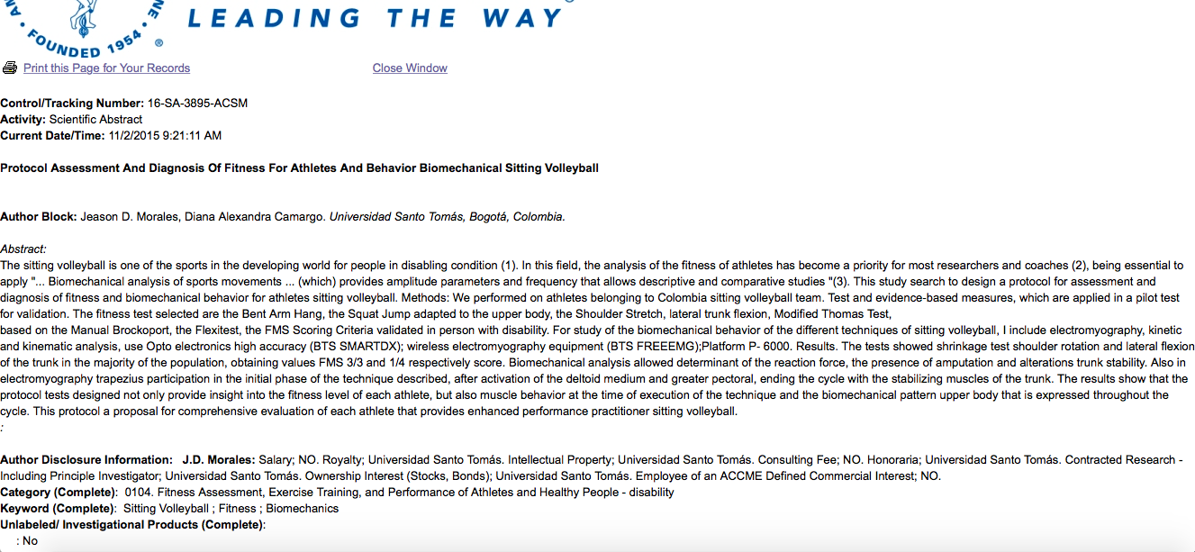

- Presentación de propuesta de libro de investigación al comité de ética de la Facultad. El artículo se someterá en Diciembre.

- Dificultades enfrentadas en la realización del proyecto.

Las dificultades pueden ser en muchas ocasiones de diferentes tipos pero relacionaremos las más relevantes sufridas durante el proceso de investigación.

- Disponibilidad de los equipos para las pruebas físicas.
- Disponibilidad del Laboratorio de movimiento de la Universidad manuela Beltrán quien prestará el servicio
- Disponibilidad de la población por estar en período de competencias.
- Los tiempos para la publicación deben ser mayores ya que el proyecto finalizo en octubre

PRESUPUESTO
RUBROS FINANCIABLES | FUENTES |  |  | TOTAL
RUBROS FINANCIABLES | FODEIN | Contrapartida Programa | Contrapartida Externa | TOTAL | EJECUTADO
Personal | 880.000 | 8´482.500 | 0 | 9´362.500 | 880.000
Equipos | 0 | 0 | 0 | 0 | 0
Software | 0 | 0 | 0 | 0 | 0
Materiales | 0 | 0 | 0 | 0 | 0
Papelería | 0 | 0 | 0 | 100.000 | 0
Salidas de campo | 200.000 | 0 | 0 | 0 | 120.000
Material bibliográfico | 0 | 0 | 0 | 0 | 0
Servicios técnicos | 1´300.000 | 0 | 0 | 1´600.000 | 1´250.000
Movilidad académica | 2´420.000 | 0 | 0 | 2´220.000 | 0
Imprevistos (10% de la asignación) | 600.000 | 0 | 0 | 600.000 | 600.000
Pares Académicos | 600.000 | 0 | 0 | 600.000 | 600.000
TOTAL | 6´000.000 | 8´482.500 | 0 | 14´482.500 | 3´450.000

Referencias bibliográficas
- Almagià. A, Rodríguez. F, Barrraza. F, Lizana. P, Ivanovic. D &Binvignat, O. (2009). Perfil Antropométrico de Jugadores Profesionales de Voleibol Sudamericano. Instituto de Nutrición y Tecnología de los Alimentos, Universidad de Chile, Chile.
- Alzate. M, Fragoso. I & Sarmiento. C. (2009). Inclusión Social A Partir De La Práctica Deportiva De Jóvenes En Condición De Discapacidad Pertenecientes Al Sistema De Salud De Las Fuerzas Militares De Colombia. Universidad de la Sabana.
- Amado Laura &Perez Oscar. (2010). Obtención Experimental De Funciones De Transferencia Que Relacionan La Fuerza Aplicada En Los Movimientos Básicos De La Mano Con La Actividad Electromiografía Del Antebrazo. Universidad Industrial De Santander
- Ayán. C. (2013). Valoración de la condición física en el contexto de la educación infantil: aplicaciones prácticas. Apunts. Educación Física y Deportes.
- Bustamante. A, Beunen. G, &Maia, J. (2012). Valoración De La Aptitud Física En Niños Y Adolescentes: Construcción De Cartas Percentílicas Para La Región Central Del Perú. RevPeruMedExp Salud Publica.
- Caballero. K. Duque, L. Ceballos, S. Ramírez, J. & Peláez. A. (2002). Conceptos Básicos para el Análisis Electromiográfico.
- Carvajal, C. A. (2010). Recuperado el 10 de 09 de 2013 de http://rooperespinozarojas.wordpress.com/2008/12/17/la-velocidad-en-el- voleibol/COOB'02, Divisió de Paralímpics (2002) Reglamento de competición. Voleibol. Barcelona.
- Christopher, G. & Ricard, M. (2001). Shoulder Biomechanics In Volleyball Spiking: Implications For Injuries. The University of Texas at Arlington - UT Arlington – UTA.
- Crespo. M, Campo. M &Angel. M. (2003). Historia de la clasificación inter- nacional del funcionamiento de la discapacidad y de la salud (cif): un largo camino recorrido. Instituto Universitario de Integración en la Comunidad, Facultad de Psicología Universidad de Salamanca
- Da Silva. M, Padullés. J, Núñez. V, Vaamonde. D, Montaner. B. Gómez. J & Lancho. J. (2005). Análisis electromiográfico y de percepción de esfuerzo del tirante musculador con respecto al ejercicio de medio squat. Educación Física Y Deportes. (45-52)
- Danermark, B. &Coniavitis, L. (2004). Social justice: redistribution and recognition—a non‐reductionist perspective on disability. (339-353)
- DE HAAN, J. (2006) Sitting-Volleyball. Haarlem (Holanda): Uitgeverij De Vrieseborch.
- Cook ,G. (2010). Movement:Functional Movement Systems: Screening, Assessment, Corrective Strategie. On Target Publications.
- DE HAAN, J. (2003) "Información básica para entrenadores/técnicos sobre técnicas elementales en voleibol sentados", Dossier del ClinicInternacional de Voleiboladaptat, mayo de 2003. Esplugues de Llobregat (Barcelona).
- Ferguson , S.; Dunlop , G. Grasp Reconocimiento De Señales Myoeléctrica . Procedimientos Australasian Conferencia de Robótica y Automatización 2002 ,pp 78-83 .
- Flores. N, Flores. S, y Carro. S. (2012). Comparación de métodos de extracción de características para la clasificación de Señales Mioeléctricas. La Mecatrónica en México, Vol. 1, No. 1, páginas 12 – 19.
- 18.Gómez. J. (2009). La Electromiografía: Un Acercamiento Al Concepto Fisiológico, La Construcción De Un Equipo Electromiográfico Con Registro No Invasivo; Y La Resistencia Galvánica De Piel Como Método De Relajación Muscular. Universidad Tecnológica De Pereira
- Grupo de Estudio Kinesis. (2002). Voleibol Básico: Fundamentos Técnico – Tácticos. Editorial Kinesis. Colombia.
- Gutierrez, M. y Caus, N. (2006). Análisis De Los Motivos Para La Participación En Actividades A La Participación En Actividades Físicas De Personas Con Y Sin Discapacidad. International Journal of Sport Science VOLUMEN II. AÑO II Páginas:49-64.
- Gil, C. (2005). FLEXITEST El método de evaluación de la flexibilidad. Badalona. España. Editorial Paidotribo.
- Häyrinen, M. &Blomqvist, M. (2006). Match Analysis Of Elite Sitting Volleyball. KIHU - ResearchInstituteforOlympicSports, Finland.
- Kälbli, K. (2008) Injury- and sport-specific training for sportsman with disability - sitting volleyball players - .Semmelweis. University Educational and Sport Sciences.
- KR Wheeler ,Jorgensen CC . Gestos como entrada :neuroeléctricos joysticks y teclados. Generalizado Computing , IEEE . 2003 ; 2 ( 2 ) : los 56 -61 .
- La Organización Mundial de Voleibol para Discapacitados (FIVB). (2012). Recuperado el 10 de 09 de 2013, de http://www.wovd.info/.
- Lobietti, R. (2009). A Review Of Blocking In Volleyball: From The Notational Analysis To Biomechanics. Faculty of Exercise and Sport Science, University of Bologna, Italy.
- Lopes, C. Irineu, J. & Ferreira, P. (2013). Voleibol Sentado: Do Conhecimento À Iniciação Da Prática. Universidade Estadual de Campinas.Faculdade de Educação Física da UNICAMP.
- Lopez, M. Toranzos, V. & Lombardero, O. (2011). Sistema de adquisición y visualización de señales mioeléctricas. Grupo Ingeniería en Rehabilitación. Departamento de Ingeniería. FACENA. UNNE.
- Massó. N, Rey. F, Romero. D, Gual. G, Costa. LL & Germán. A, (2010), Aplicaciones de la electromiografía de superficie en el deporte, Facultad de Ciencias de la Salud Blanquerna, UniversitatRamonLlull, Barcelona, España.
- Ministerio de salud, 1993, recuperado el 10 de noviembre del 2013, http://www.dib.unal.edu.co/promocion/etica_res_8430_1993.pdf
- Molik, B. Kosmol1, A. &Skucas, K. (2008). Sport – specifi c and general sporting physical fitness of sitting volleyball athletes. Fizjoterapia 2008, 16, 4, 68-75.
- Monzó, A. (2005). Valoración De Las Capacidades Físicas Y Cognitivas En Corredores De Orientación De La Categoría Hombres-Élite. Universitat De Valencia.
- More, A. &Vaz, M. (2005). Avaliação do tempo de respostaeletromiográficaem atletas de voleibol e não atletas que sofreramentorse de tornozelo. RevBrasMedEsporte. Vol. 11, No.
- Moreno, P. (2010). El voleibol para personas con discapacidad. Recuperado el 18 de agosto de 2013, de http://www.efdeportes.com/efd140/el-voleibol-para- personas-con-discapacidad.htm.
- Mustafins. P,Landõr. A, Vetra. A &Scibrja. I. (2008). Rate And Type Of Participation Limiting Health Disorders In Sitting Volleyball Players.PapersonAnthropology XVII.
- Nava I, Flores F, y Carro Suárez J. (2012). Comparación De Métodos De Extracción De Características Para La Clasificación De Señales Mioeléctricas. La Mecatrónica en México, Vol. 1, No. 1.
- Nigg B.M., &. H. (2009). Biomechanics of the Musculo-Skeletal system. 349.
- Olivera. L, Carvalho. P ,&Moreira.C. (2010). Estudo Electromiográfico doConflito Sub-Acromial. Centro de Estudos do Movimento e Actividade Humana. Escola Superior de Tecnologia da Saúde do Porto. Instituto Politécnico do Porto.
- Pacheco. A, Vaz. M & Pacheco, I.(2005). Evaluación Del Tiempo De Respuesta Electromiográfica En Atletas De Voleibol Y No Atletas Con Esguince De Tobillo. Revista Brasilera Medicina Del Deporte
- Pérez J, Soto J, Ocete C, y Alonso J,.(2012).El Centro De Estudios Sobre Deporte Inclusivo (Cedi): Investigación Aplicada, Formación Y Promoción Deportiva Para Personas Con Discapacidad En Acción. Revista Andaluza de Documentación sobre el Deporte, no 4.
- Pérez, O. & Amado, L. (2010). Obtención experimental de funciones de transferencia que relacionan la fuerza aplicada en los movimientos básicos de la mano con la actividad electromiográfica del antebrazo. Universidad Industrial de Santander.
- Ramírez, A. & Garzón, D. (2008). Análisis de sensibilidad por la colocación de los electrodos en la electromiografía de superficie (semg). Universidad de Antioquia
- Romero, S. (2003) "Descripción teórico-práctica de los elementos ~cnicospara la práctica del voleibol sentados", Dossier del Curso de Monitores de Voleibol Adaptado, noviembre de 2003. Valencia.
- Rossignoli, I. Benito P. & Pérez J. (2008). Medición Directa En Campo De La Potencia Aeróbica Máxima De Jugadores De Baloncesto En Silla De Ruedas De Alto Nivel. Facultad de Ciencias de la Actividad Física y del Deporte –INEF.Universidad Politécnica de Madrid.
- Ruiz, S. (2012). Deporte Paralímpico: Una Mirada Hacia El Futuro. Rev . U .D .C .A Act .&Div .Cient . 15(Supl . Olimpismo): 97 – 104.
- Saludalia Interactiva. (S.f.). Recuperado el 12 de 09 de 20123, de www.saludalia.com/neurologia/electromiografia.
- Samitier, C. Guirao, L. Pleguezuelos, E. Pérez, M. Reverón, G & Costea, M. (2011). Valoración de la movilidad en pacientes con amputación de miembro inferior. Servicio de Medicina Física y Rehabilitación, Hospital de Mataró, Mataró, Barcelona, España.
- Sánchez, A. Torres, G. & Palao, J. (2011). Revisión Y Análisis De Los Test Físicos Empleados En Tenis. Motricidad. European Journal of Human Movement, 2011: 26, 105-122.
- Santos. L, Prieto. J & González. V, (2008). Descripción De Diversos Test Para La Valoración De La Condición Física En Judo. Revista de Artes Marciales Asiáticas. Volumen 3 Número 1 (46-59).
- Sanz, S. (1994). El Voleibol adaptado, un deporte para atender la diversidad. Apunts: Educación física y deportes. ISSN 1577-4015, No 38, págs. 86-92.
- SENIAM (s.f.) “Surface ElectroMyoGraphy for the Non-Invasive Assessment of Muscles”. Recuperado el 5 de febrero del 2014, de http://www.seniam.org/
- Singhal. K, Lee. S, Yon.G, Davis. R & Kwon. Y. (2013)Effects of Two Starting Floor Hand Positions on Movement Patterns of Elite Sitting Volleyball Players. PALAESTRA. Vol. 27, No. 2.
- Stanford V. bioseñales ofrecen un potencial para las interfaces directos y vigilancia de la salud . Generalizado Computing , IEEE . 2004 ; 3 ( 1 ) :99 – 103.
- Texeira, M. Montes, A. Carvalho. P, Santos, R. & Moreira, C. (2010). Avaliação da função muscular do ombro, emjogadores de voleibol, com e semdor. Centro de Estudos do Movimento e Actividade Humana.
- Tortosa, L., García, C., Page, A., & Ferreras, A. (2008). Ergonomía Y discapacidad. Valencia.
- Vasquez, J. (2004). Deporte Adaptado, Necesidad De Desarrollo. Revista de Educación, núm. 335 (2004), pp. 81-93. Universidad Europea de Madrid.
- Vute, R. (2004). Self-Perception Of National Team Coaches In Volleyball For The Disabled. University of Ljubljana, Faculty of Education, Slovenia. Acta Univ. Palacki. Olomuc., Gymn. 2005, vol. 35, no. 1.
- Vute, R. &Krpač, F. (2000). Sporting Values Among Europe’s Elite Sitting- Volleyball Players. Faculty Of Education, University Of Ljubljana, Slovenia.
- Vute, R. (1999). Scoring Skills Performances Of The Top International Men’s Sitting Volleyball Teams. Faculty of Education, University of Ljubljana, Slovenia. Gymnica, 1999, vol. 29, no. 2.
- Wieczorek, J. Wieczorek, A. Jadczak, L. Śliwowski, R. &Pietrzak, M. (2007). Physical Activity And Injuries And Overstraining Syndromes In Sitting Volleyball Players. Department of Team Sports Games, University School of Physical Education in Poznań, Poland. Vol. 14.
- Winnick, J. & Short, F. (1999). The Brockport Physical Fitness Test Manual. Estados Unidos de America. Human Kinetics.
- Zucchi D. (2001). Deporte Y Discapacidad. Revista Digita http://www.efdeportes.com/. N° 43. Bueos Aires.

